МІНІСТЕРСТРСТВО ОСВІТИ І НАУКИ
НАЦІОНАЛЬНИЙ УНІВЕРСИТЕТ ФІЗИЧНОГО ВИХОВАННЯ І СПОРТУ УКРАЇНИ
КАФЕДРА ФІЗИЧНОЇ ТЕРАПІЇ ТА ЕРГОТЕРАПІЇ

КВАЛІФІКАЦІЙНА РОБОТА
на здобуття освітнього ступеня магістра
за спеціальністю: 227 – Фізична терапія, ерготерапія
освітньою програмою: «Фізична терапія, ерготерапія»

на тему: «ФІЗИЧНА ТЕРАПІЯ ПРИ НЕВРОПАТІЇ ЛИЦЬОВОГО НЕРВА»

Здобувач вищої освіти
другого (магістерського)рівня
Брайченко Карина Володимирівна

Науковий керівник: Івановська О.Е.
канд.фіз.вих.
Рецензент: Трачук С.В.
канд.фіз.вих., доцент

Рекомендовано до захисту на засіданні кафедри
(протокол №… від ……….. р.)
Завідувач кафедри: Лазарєва О.Б.
д.фіз.вих., професор
_______________________________________

Київ – 2023
ЗМІСТ

СПИСОК УМОВНИХ СКОРОЧЕНЬ……………………………………. | 4
ВСТУП…………………………………………………………………….. | 5
РОЗДІЛ 1 СУЧАСНІ ПОГЛЯДИ НА ЗАСТОСУВАННЯ ФІЗИЧНОЇ ТЕРАПІЇ ПРИ НЕВРОПАТІЇ ЛИЦЬОВОГО НЕРВА………………….. | 8
- Огляд теорій походження невропатії лицьового нерву, особливостей протікання та проявів захворювання……………… | 8
- Традиційні та сучасні методи і засоби у фізичної терапії для відновлювального лікування хворих на невропатію лицьового нерва……………………………………………………... | 17
- Визначення симетрії обличчя………………………………. | 20
- Телемедицина в сучасній практиці фізичного терапевта… | 23
Висновки до розділу 1……………………………………………………. | 27
РОЗДІЛ 2 МЕТОДИ ТА ОРГАНІЗАЦІЯ ДОСЛІДЖЕННЯ…………… | 28
2.1 Методи дослідження……………………………………………. | 28
2.1.1 Аналіз науково - методичної літератури…………………….. | 28
2.1.2 Контент-аналіз медичних карт хворих…………………….. | 29
2.1.3 Педагогічний експеримент………………………………….... | 29
2.1.4 Клініко- інструментальні методи дослідження……………. | 31
2.1.4.1 Методи дослідження за МКФ на рівні функцій та структур організму………………………………………………….. | 33
2.1.4.2 Метод дослідження МКФ на рівні активності та участі… | 43
2.1.5 Методи математичної статистики…………………………… | 44
2.2 Організація дослідження………………………………………... | 44
РОЗДІЛ 3 РЕЗУЛЬТАТИ ДОСЛІДЖЕННЯ ТА ЇХ ОБГОВОРЕННЯ… | 46
3.1 Методичне обґрунтування, застосуванню алгоритму заходів фізичної терапії для осіб з невропатією лицьового нерва………. | 46
- Алгоритм застосування заходів фізичної терапії для осіб з невропатією лицьового нерва…………………………………… | 59
- Оцінка ефективності алгоритму застосування заходів фізичної терапії для осіб з невропатією лицьового нерва…….. | 73
3.3.1 Динаміка результатів дослідження за МКФ на рівні функцій та структур організму……………………………………... | 74
3.3.2 Динаміка результатів дослідження за МКФ на рівні активності та участі…………………………………………………. | 86
ВИСНОВКИ……………………………………………………………….. | 89
Список літератури………………………………………………………… | 90

СПИСОК УМОВНИХ СКОРОЧЕН
В. п. – вихідне положення
КГ – контрольна група
ОГ – основна група
ФТ – фізична терапія
ЛН – лицьовий нерв
ЧЛН – черепно-лицьові нерви

ВСТУП

Актуальність теми. Невропатія лицьового нерва (G51) – МКХ -10 зустрічається у людей всіх вікових груп, дана патологія займає особливе місце серед захворювань периферичної нервової системи. Невропатія лицьового нерва, може бути спровокована різноманітними етіологічними чинниками, але в її ґенезі велике значення відіграє ангіоспазм або здавлення (в умовах вродженої або набутої вузькості каналу лицьового нерва) дрібних гілок зовнішньої сонної артерії, що беруть участь у його васкуляризації.

Різні статистичні дані свідчать, що кількість пацієнтів саме з невропатією лицьового нерва в останні роки зростає. Наприклад у Франції стикаються з цією проблемою 50 пацієнтів на 100 тис. населення, а в Японії цей показник дорівнює 30 випадкам на 100 тис. населення. Загалом частота уражень n. facialis у країнах по всьому світу становить приблизно 20 випадків на 100 тис. населення, в Україні цей показник ще вищий [39].
Останні роки у світі відбулось багато змін, та були зламані багато стереотипів, COVID-19 з 2020 року, війна з 2022 року, внесли корективи у всі сфери життєдіяльності в нашій країні. Зокрема, це торкнулось і діяльності фізичних терапевтів. Фізичним терапевтам та ерготерапевтам доводиться інтегрувати у свою роботу сучасні дистанційні методи допомоги пацієнтам на відстані завдяки цифровому інструменту. Використання методу телемедицини дозволяє проводити обстеження, збирати необхідну інформацію, консультувати та проводити фізіотерапевтичні заняття, як в онлайн так і оф-лайн форматах. Цей вимушений метод, має велику кількість переваг, та зокрема і у відновному лікуванні невропатії лицьового нерву [5, 32, 54].
Об'єкт дослідження: функціональний стан мімічної мускулатури
Предмет дослідження: структура алгоритму застосування заходів фізичної терапії для осіб із невропатією лицьового нерва
Мета роботи: обґрунтувати, розробити алгоритм заходів фізичної терапії для пацієнтів із невропатією лицьового нерву з впровадженням телереабілітаційних методик і визначити його ефективність.
Завдання:
1. За даними сучасної літератури вивчити досвід використання основ телереабілітаціних методів у комплексі засобів фізичної терапії для осіб з невропатією лицьового нерва.
2. Визначити функціональний стан мімічних м’язів, асиметрії при невропатії лицьового нерва.
3. Розробити алгоритм застосування заходів фізичної терапії з використанням дистанційних методик для осіб з невропатією лицьового нерва.
4. Визначити ефективність застосування алгоритму заходів фізичної терапії для пацієнтів із невропатією лицьового нерву з впровадженням телереабілітаційних методик.

Теоретична значимість роботи полягає у:
- вивчені функціональних особливості м’язів обличчя при невропатії лицьового нерва, що відкрило можливості для розробки адекватного алгоритму заходів фізичної терапії з використанням телереабілітаційних технологій.
- висвітлені техніки визначення симетричності обличчя для осіб із невропатією лицьового нерва.
- доповнено існуючі комплекси засобів фізичної терапії для осіб з невропатією лицьового нерва.
- підтверджено дані про позитивний вплив запропонованих методів і засобів фізичної терапії на практиці.
Практична значимість роботи. Полягає у можливості використання алгоритму застосування заходів фізичної терапії для осіб з невропатією лицьового нерва в домашніх умовах завдяки залученю сучасних комунікаційних пристроїв (домашня телереабілітація).

РОЗДІЛ 1
СУЧАСНІ ПОГЛЯДИ НА ЗАСТОСУВАННЯ ФІЗИЧНОЇ ТЕРАПІЇ ПРИ НЕВРОПАТІЇ ЛИЦЬОВОГО НЕРВА

1.1 Огляд теорій походження невропатії лицьового нерву, особливостей протікання та проявів захворювання
Параліч лицьового нерву – це руйнівний стан, що охоплює цілий спектр різноманітних порушень. Том Шокрі та співавтори у своїй роботі зазначають, що в першу чергу порушується функціональній, психологічних стан пацієнтів та гостро постає проблема естетичної незадоволеності. Невропатія лицьового нерва зустрічається у різних верст населення, але нажаль переважна кількість даних стверджує, що більш вразливими є люди молодого та середнього віку. А з цього випливає і проблема втрати працездатності людей, деяких професій. Косметичний дефект, призводить до значних психологічних зсувів. Все це тягне за собою і значні фінансові витрати, особисті та державні [25, 33].
Сучасна медицина, ще й досі не може прийти до консенсусу, існує велика кількість різноманітних підходів до лікування невропатії лицьового нерву серед них найбільш розповсюджені: фармакотерапія, втручання по захисту роговиці, фізична терапія, хірургічні втручання. Найчастіше при ідіопатичному паралічі лицьового нерву чи вірус-асоцийованому, лікарі радять застосування стероїдів та противовірусних препаратів. В середньому від 8% до 15% пацієнтів залишаються з грубим дефектом обличчя через залишковий парез мімічних м’язів, а у 16 – 32 % хворих розвивається постневритична контрактура. На думку Бісмак О.В. при невриті лицьового нерву «виникає незворотній ланцюг процесів у тканинах нерва, який в багатьох випадках не підлягає відновленю, чим зумовлює трофічні зміни м’язів обличчя» [35, 40].
Сарсенова Р.Е., (2014) статистичні дані свідчать, що лицьовий нерв вражається частіше, ніж інші ЧЛН, це обумовлено його анатомічною будовою та розташуванням. Стовбур проходить по вузькому каналу, де може легко утворитись ішимія, а його корінці розташовуються поверхнево. Через це стовбур уразливий до травм, а при набряку стискається у каналі. Також його уразливість зумовлена тим, що він близько розташований від середнього вуха, запальні процеси в якому можуть розповсюджуватись на його стовбур [12, 18, 61].
До найбільш розповсюджених причин розвитку невриту лицьового нерву можна віднести:
• Переохолодження – 43-49% від усіх інших етіологічних чинників. Найбільш часто зустрічається в осінньо-зимовий період 62-68%. При переохолоджені рецепторів шкіри обличчя і судин краніо-цервікального відділу, виникає явище ішемії, через що і відбувається порушення реґіонарного кровопостачання стовбуру лицьового нерву.
• Інфекції – 12-30% часто гострі неврити лицьового нерву спровоковані інфекційними захворюваннями такими, як ангіни, отити, синусити, захворювання привушної залози, одонтогенних процесів, туберкульозу, сифілісу, малярії, дифтерії. Також можуть призвести і деякі віруси, зокрема грипу, кору, коклюшу, поліомієліту, ЕСНО, коксакі, герпесу. Інфекції призводять до гострих порушень кровообігу у стовбурі лицьового нерву та фалопїевому каналі скроневої кістки, що в свою чергу призводить до набряку нерву, а набряк призводить до компресії нерва у жорсткому фалопїевому каналі скроневої кістки.
• Судинні захворювання – 5,7-7% артеріальна гіпертензія та атеросклероз мозкових судин. Найчастіше більш характерно для людей старших вікових груп.
• Цукровий діабет -1%
• Психотравми – 4%
• Нез’ясована етіологія 20-22%
• Алергічні реакції
• Інтоксикації
• Генетична схильність. Відноситься до спірних етіологічних факторів, у 60-х роках Росін В.С. провів дослідження у якому був проведений аналіз шести поколінь, та виявив значну кількість прямої спадкової передачі захворювання, від прабатьків. У 90-х роках ця теорія, активно зазнала критики від Пузін М.Н., Разінкін О.П., Рушанов М.Л., Барг Б.Я., Юшкова Т.Н., Бабенко Н.Ф.та ін., вони стверджували, що це обумовлено побутовими умовами та впливом однакових шкідливих чинників. Але більш сучасні науковці, зазначають у 25-29% рецидив захворювання та наявність спадковості. Сучасні думки сходяться на гіпотезі про вроджену вузькість фалопїевого каналу скроневої кістки, що в свою чергу підвищує вразливість лицьового нерву до дії патогенетичних чинників [29, 36, 31, 50].
Фаціоплегію поділяють на периферичний тип і центральний тип. Більшість - периферичний тип.
(а) Центральний тип — це параліч м’язів у нижній частині обличчя збоку від ураження, викликаного ушкодженням над’ядерної тканини, що включає кору головного мозку, кору та волокна стовбура мозку, мозковий трикутник і міст, які зазвичай спостерігаються при цереброваскулярних захворюваннях, пухлинах головного мозку та енцефаліті.
(б) Периферичний тип — це параліч усіх мімічних м’язів в іпсилатеральній частині ураження, викликаний ушкодженням ядра лицьового нерва або лицевого нерва, що зазвичай спостерігається при застуді, інфекції вуха або мозкової оболонки, периферична фаціоплегія, спричинена нейрофібромою. Крім того, є дисгевзія в передніх двох третинах язика і нечітка мова.
Симптомокомплекс невриту може розвиватись у гострій та підгострій формах. Більш характерним є ураження однієї сторони обличчя, рідше може бути двосторонній. При гострому протіканні невриту лицьового нерву слабкість м’язів може розвиватись дуже швидкими темпами, це може трапитись в період від декількох годин до декількох діб. Для таких пацієнтів характерне порушення симетричності обличчя, кут рота опускається, та виражені труднощі при рухливості враженою частиною [17, 55].
Виділяють легку ступінь ураження нерва, у цьому випадку відновлення функції можна спостерігати через 2-3 тижні. При середньому ступені спостерігається часткова реакція переродження, одужання характерне на 4-7 тижні. Тяжкий ступень з неповним відновленням функції через багато місяців. У частини пацієнтів через 4-6 тижнів може розвиватись контрактура мімічних м’язів.
Венру Чжао з науково-дослідницької кімнати Пекінського Дасінгу, спеціаліст з неврологічної реабілітації (2019), стверджує, що патологічною зміною є набряк нервової системи, різного ступеня дегенерація мієлінової оболонки та аксона. Пацієнти з різним ступенем одужують по різному, з легким через 2 місяці після нападу захворювання, деякі пацієнти одужують через 1 рік. Деякі отримали стійкі наслідки [1, 27] .
До головної ознаки невропатії лицьового нерву Ліскевич І.І. та Пітика М.І. відносять порушення асиметрії обличчя, також вони виділяють і інші характерні порушення представлені на рис. 1.1 [10, 64] .

10,7%
важка дисфункція – V ступінь
79,5%
дисфункція середньої важкості – IV ступінь
0,82%
порушення смаку, слуху та посіпування повіки; порушення смаку разом з посмикуванням повіки; посмикування повіки на ураженій стороні

10,7% порушення смаку
16,4%
набряки половини обличчя до виникнення асиметріїділянці

9,8% дисфункція лицевого нерва – ІІ ступінь

5,74%
болі у вусі чи привушній ділянці

Рисунок 1. 1 – Статистика порушень при невропатії лицьового нерва за даними Ліскевич І.І. та Пітика М.І.
У пацієнтів з невритом лицьового нерва прояв захворювання залежать від рівня ураження нерва. Прозопарез, чи прозоплегія, призводить до порушень функціонування мімічних м’язів, обличчя пацієнтів не здатне відображати емоції, які вони переживають, в певних випадках це впливає на соціальну комунікацію, а також можуть з’являтись труднощі із звичайним прийомом їжі, через неповне закриття ротового отвору. Такі проблеми можуть виникати у пацієнтів із парезом чи паралічем кругового м’яза рота. У хворих спостерігається на ураженій стороні витікання слини з кутика рота можлива гіпосалівація та ксеростомія, а з ока сльозовиділення та як наслідок ксерофтальмія оскільки вони не можуть закритись, за умови не ушкодження великого кам’янистого нерва. Зазвичай у хворих наявні симптом Белла, лагофтальм, симтом вітрила [3, 8, 49]. Авгезія у таких пацієнтів може бути на 2/3 язика. Стосовно слухового апарату може розвитись гіперакузія та болі або зниження чутливості, висипання по типу герпесу. Клінічні ознаки ураження різних відділів лицьового нерва наведені в (таб. 1.1).

Таблиця 1.1 – Клінічні ознаки ураження різних відділів лицьового нерва (Матвиенко, Ю. А., Боженко, Н. Л. (2008)) [41]
Локалізація | Симптом | Функція | Поширені ознаки | Вірогідні причини
Кора та підкіркові ділянки | Контралатеральний центральний параліч мімічних м’язів; | Сльозозовиділення, слиновиділення, смак збережені | Контралатеральний центральний геміпарез | Інфаркт головного мозку (в патологічний процес поширений на кіркові чи підкіркових зони
Міст | Гомолатеральний периферичний параліч мімічних м’язів; | Сльозозовиділення, слиновиділення, смак збережені | Контралатеральні геміпарез, геміанестезія, гомолатеральний параліч відвідного нерва, атаксія | Стовбуровий інфаркт, розсіяний склероз, гліома
Мосто-мозочковий кут | Гомолатеральний периферичний параліч мімічних м’язів; | Сльозозовиділення, слиновиділення, смак збережені | Шум у вухах, атаксія, затерпання обличчя | Невринома слухового або лицевого нерва, лімфома, менінгіома, аневризма, холестеатома, саркоїдоз
Лицевий нерв у внутрішньому слуховому каналі проксимальніше вузла колінця або залучаючи останній | Гомолатеральний периферичний параліч мімічних м’язів; | Сльозозовиділення, слиновиділення, смак порушені | Шум у вухах, глухота | Нейропатія лицевого нерва (параліч Белла), синдром Рамзая Ханта, невринома слухового або лицевого нерва
Лицевий нерв дистальніше внутрішнього слухового каналу і вузла колінця | Гомолатеральний периферичний параліч мімічних м’язів; | Сльозозовиділення, слиновиділення, смак порушені | Шум у вухах, глухота | Нейропатія лицевого нерва (параліч Белла), перелом скроневої кістки, холестеатома чи гломусна пухлина, інфекційні процеси середнього вуха
Лицевий нерв у шилососкоподібному отворі | Гомолатеральний периферичний параліч мімічних м’язів; | Сльозозовиділення, слиновиділення, смак збережені | Симптоми черепно-мозкової травми, новотвору привушної слинної залози | Черепно-мозкова травма, новотвір привушної слинної залози

ЛН (VII черепний нерв) пролягає від другої дуги глотки поруч із стапедіальною артерією та заднім черевцем двочеревцевого м’яза, шило-під’язиковим м’язом, стремінцевим м’язом та мімічними м’язами обличчя. Лицьовий нерв складений із чутливих, рухомих парасимпатичних волокон. Вони відповідальні за рух мімічних м’язів обличчя, а чутливі волокна сягають барабаної перетинки. Ці волокна також відповідальні за чутливість. Волокна лицьового нерва сягають до слізних залоз, носових, слинних та піднебінних. Смакова чутливість переднього сегменту язика теж залежить від ЛН. ЛН можна поділити умовно на три частини, рухова від ядра до мосту, чутлива і парасимпатична від проміжного нерва та від формування вестибулокохлеарного нерва. Анатомія лицьового нерва зображена на рис. 1. 2.
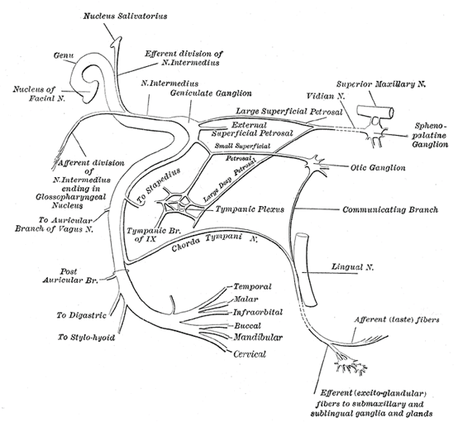
Рисунок 1. 2 – Анатомія лицьового нерва та близьких до нього ЧМН

Статистично часта зустрічається ускладнення невропатії лицьового нерву незалежно від ґенезу вторинна контрактура мімічних м’язів. По даним багаточисленних наукових спостережень великий відсоток контрактури мімічних м’язів (57%) має ураження лицевого нерва на рівні мосто-мозочкового кута при арахноїдитах такої локалізації [20, 28, 39].
Як наслідкок, дисфункція обличчя може зберігається через півроку після захворювання. Основні ознаки включають відсутність руху брови або неповне підняття брови, неповне відкривання очей, кут рота, що піднімається вгору при піднятті брови, розтягнення кута рота при закриванні очей, очі стають маленькими при ворушінні рота (синкінетичні рухи рота та око), неглибока носогубна борозна, ригідність обличчя, затримка їжі, сльози, вторинний прозопоспазм і денервована атрофія м’язів.
Наслідки виникають через затягування хвороби або неправильне лікування. Нерв на пошкодженій стороні не відновлюється вчасно, що призводить до неповного проведення нервового імпульсу або генералізації провідності. Крім того, деякі наслідки пов’язані з необоротним пошкодженням лицевого нерва [57, 59].

1.2 Традиційні та сучасні методи і засоби у фізичної терапії для відновлювального лікування хворих на невропатію лицьового нерва
Хань Си-И, доктор медичних наук, Ван Лин, доктор медичних наук із Шеньчженьської лікарні традиційної китайської медицини та співавтори (2021) вважають що лікування акупунктурою в поєднанні з фізіотерапевтичними вправами є найбільш традиційними методами у відновній терапії при невропатії лицьового нерву [11, 57] .
Дієвість таких традиційних методик вони підтверджують під час моніторингу мікроциркуляції кровотоку обличчя, використовуючи технологію лазерного спекл-контрастного аналізу (LASCA), моніторинг проводиться в режимі реального часу. PeriCam PSI System - це пристрій для візуалізації перфузії крові, заснований на технології лазерного спекл-контрастного аналізу (LASCA), також відомої, як лазерна спекл-контрастна візуалізація (LSCI) зображено на рис. 1.3.
Для статистичного підтвердження ефективності застосування традиційних методів голкотерапії під час проведення досліджень створили базу даних виразів обличчя пацієнтів, де проаналізовано кореляцію між перфузійним об’ємом поверхневого кровотоку та симетрією структури обличчя в поєднанні з оцінкою масштабу та електрофізіологічним визначенням. Завдяки використанню сучасних міждисциплінарних високотехнологічних технологій за результатами досліджень була підтверджена ефективність традиційних методів відновної терапії при невропатії лицьового нерву.
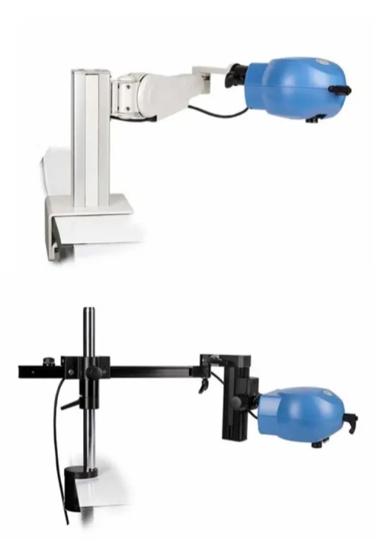
Ії Рисунок 1.3 – PeriCam PSI System, заснований на технології лазерного спекл-контрастного аналізу (LASCA)

Сауло Фабрін та Наяра Соарес із співавторами з Центру університету Кларетіано, лабораторія біомеханіки та аналізу руху, Сан-Паулу, Бразилія (2015) також займались підтвердженням дієвості такого традиційного методу відновлення при невропатії лицьового нерву, як акупунктура. Для підтвердження успіху впливу акупунктури вони проводили електроміографію. Дослідження проводились на пацієнтах, які перенесли захворювання близько 20 років тому, дослідження показали позитивні результати [20, 53] .
Трайцевскі А. та співавтори (2016) пишуть, що кінетотерапія є найважливішою частиною всіх процедур у відновленні втраченої функції при невриті лицьового нерву. Автори звертають увагу на те, що складати адекватні схеми лікування можливо тільки після отримання результатів ММТ [26, 48] .
Встановлено, що адекватна кінезотерапія можлива тільки за умови комплексного вивчення особливостей розвитку патологічного процесу та функціонального стану. За допомогою адекватно підібраних фізичних вправ фахівцем по фізичній терапії можуть вирішуються спеціально поставлені, індивідуалізовані завдання.
До традиційних методів можна віднести мануальну терапію Чуна, метод Чуна бере своє коріння із традиційної корейської медицини та практикується у продовж тисячоліть. Метод Чуна у мануальній терапії при невриті лицьового нерву включає шийну та скронево-нижньощелепну ділянки, мануальна терапія звільняє нерв від стиснення, сприяючи покращенню кровообігу та нервовій провідності. Пропріоцептивна нервово-м'язова фасилітація, використовує двосторонню активацію та ексцентричну фасилітацію для покращення м’язової сили та симетрії. Нервово-м'язове перенавчання, виступає як інструмент перенавчання моделей рухів обличчя, та в свою чергу покращує нервово-м'язовий зворотній зв'язок [29] .
Також поширеним методом при лікуванні захворювань нервової системи вважається ритмічна транскраніальна магнітна стимуляція (rTMS) зображено на рис.1.4. Почали використовувати цей метод ще у 1985 роках, щоб полегшити сильний смуток і почуття безнадії, які викликають депресію. Для пацієнтів із невропатією лицьового нерву, така процедура рекомендовано проводиться на враженій частині обличчя. При rTMS втручанні, коли кут і положення будуть відрегулювати належним чином, на ділянці обличчя пацієнта з ушкодженої сторони, часто виникають відчуття дискомфорту на очах чи зубах. Мета проведення процедури, стимулювати нерви та м'язи навколо обличчя. Для пацієнтів із невропатією лицьового нерва рекомендовано проводити процедуру у продовж 2 тижнів, 10 процедур. Параметри rTMS мають бути такими: частота стимуляції 5 Гц; інтенсивність стимуляції регулюється відповідно до переносимості пацієнта. Пацієнти мають отримувати rTMS 5 Гц протягом 6с, з інтервалом між підходами 14 с, і 60 підходів, всього 1800 імпульсів [42, 52].

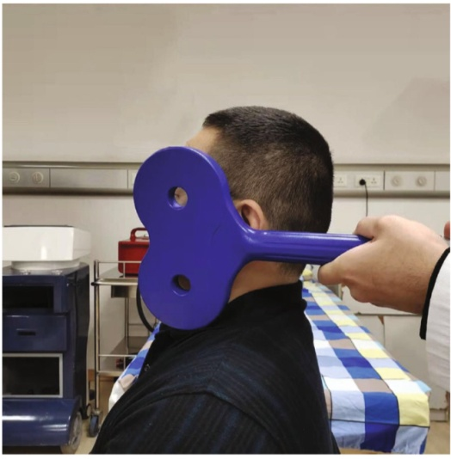
Рисунок 1.4 – Професійний терапевт виконує rTMS пацієнту при паралічі лицевого нерва, регулюючи положення лікувальної спіралі

  - Визначення симетрії обличчя
Для оцінки симетрії обличча існує велика кількість методик та комп’ютерних технологій. Більшість з них направленна на визначення певного співвідношення між конкретно визначеними точками на обличчі людини.
Основна концепція в аналізі морфології обличчя полягає в розподілі його опорними лініями, які допомагають прорахувати симетрію «нормального» обличчя рис 1.5. Хоча загально відомий факт, того, що повної симетрії не існує, цей метод може допомогти прорахувати статистичні зміни до та після проведення алгоритму заходів фізичної терапії при невропатії лицьового нерва.
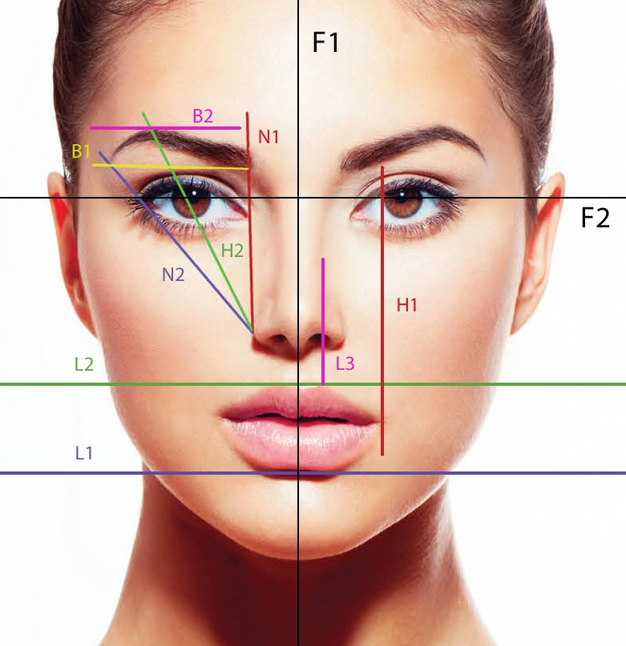
Рисунок 1.5 – Морфологія обличчя, головні лінії

Основна поділяюча обличчя на дві вертикальні половини – середньо сагітальна лицьова лінія (F1). Технічно ця лінія не обов’язково має проходити через середину носу, у більшості людей ніс відхилен в сторону. Друга контрольна лінія, є середня горизонтальна лінія радужки ока (F2), вона перпендикулярна лінії (F1). Лінія (F2), має проходить в ідеалі через дві радужки, при не можливості потрібно обрати око, яке ближче до позиції поділу обличчя на дві частини.
Додаткові лінії умовно можна поділити на три групи:
- Вертикальні паралелі
- N1 – вертикальна лінія, паралельна (F1), Вона проходить через бічну сторону ніздрів та йде далі крізь бічну сторону сльозового каналу. Вона є першою частиною лінії брів.
- H1 – вертикальна лінія, паралельна (F1) та (N1), вона йде через зовнішній край радужки ока до низу та має відповідати куту губ.
- L3 – вертикальна паралельна лінія, котра проходить через вершину губ з кожної сторони. Ніздрі поділяються на рівні половини.
- Горизонтальні лінії
- L1 – горизонтальна лінія, паралельна (F2), проходить по нижній межі, нижньої губи.
- L2 – паралельна лінія, проходить через верхню межу губ.
- B1 – паралельна лінія, яка з’єднує носову частину брів з скроневою частиною.
- B2 – паралельна лінія, виявляє верхню межу брів.
- Косі лінії
- N2 – нахилена лінія, йде від бокової частини ніздрів та проходить через боковий кут ока, в нормі йде у більш скроневу частину брів.
- H2 – нахилена лінія, проходить через бокову межу ніздрів на зовнішній частині зрачка, йде в гору та доходить до верхньої межі брів.
Науковці Епіфанцев Б. Н. та Архіпов А. А. пропонують визначати симетрію за визначеними точками, по суті це модернізація методу запропонованого Й. Лі та К. Шмідтом. За цим методом спочатку визначаються точки на зовнішніх та внутрішніх кутах очей та під носового жолобка рис. 1.6 [51].
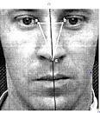
Рисунок 1.6 – Точки симетрії
Далі малюється пряма лінія, яка має перетинати внутрішні ключові точки. Рекомендовано вирівняти зображення відповідно до кута α нахилу голови. Перпендикулярно прямій лінії між точками проводиться лінія симетрії, яка обраховується за коефіцієнтом симетрії за формулою рис.1.7:
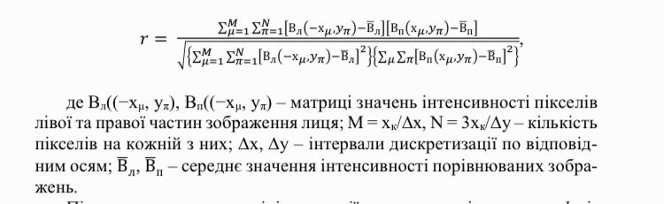
Рисунок 1. 7 – Формула дзеркальної симетрії обличчя
Швидкодія цього алгоритму залежить від розмірів інтервалів дискретизації.

  - Телемедицина в сучасній практиці фізичного терапевта

Сучасні умови та темп життя вимагає все більшої адаптації різноманітних форм надання медичної допомоги пацієнтам. В Україні це достатньо новій напрям надання медичних послуг, Грищенко В.Г. та Суховірська Л.П. (2022) пишуть про те, що законодавча сфера почала діяти у нас тільки з 2017 року, ухвалено Законом України «Про підвищення доступності медичного обслуговування у сільській місцевості», завдяки цьому закону, з’явилась можливість застосування методу телемедицини, для підвищення стандартів допомоги мешканцям невеликих міст та сільської місцевості. Більшість розвинених країн світу бере напрям на модернізацію системи охорони здоров’я, активно розвивається єдиний інформаційний простір та створюються національні телемедичні системи. Впровадження інформаціно-комунікаційних технологій в сферу охорони здоров’я створює фундамент для формування нових продуктів і послуг [5, 29, 58].
Активного поширення в світі цей спосіб надання медичних послуг набув із початком пандемії COVID-19, соціальне дистанціювання було життєво необхідне для успішного подолання поширеності інфекціонування. Самойлик С.С. (2020), вважає перевагою телемедичного підходу у тому, що з’являється можливість більш рівномірного розподілу пацієнтів у різних регіонах, та убезпечення медичного персоналу. До проблемних питань науковець виносить розробку нормативно-правових актів, оформлення лікарняних листів дистанційно, та бар’єри які тісно пов’язані з характеристиками пацієнтів (вік, рівень освіти та ін..). У таблиці 1.2 наведено етапи розвитку напрямку телемедицини в нашій країні.

Таблиця 1.2 – Етапи та передумови розвитку телемедицини в Україні

1940 роки | Передача ЕКГ по різних каналах зв’язку
1994 | Проведення перших медичних телеконсультацій
2000 | Створення в Україні першого телемедичного центру в Донецькому НДІ травматології та ортопедії
2002 | Початок функціонування Обласних телемедичних мереж
2006 | Створення національної громадської організації − Асоціація розвитку української телемедицини та електронної охорони здоров’я
2007 | Створено Державний клінічний науково-практичний центр телемедицини МОЗ України
2009 | Державним центром телемедицини МОЗ реалізується проект створення телемедичної мережі – Лікарь у смартфоні
2015 | Впроваджується автоматизована інформаційна система «сімейний лікар загальної практики»
2017 | Законом України «Про підвищення доступності медичного обслуговування у сільській місцевості»
2020 | Пандемія COVID19, введена практика соціального дистанціювання і самоізоляції, медичні установи змушені були обмежити очний прийом пацієнтів
2022 | Початок війни, виїзд громадян за кордон.

Сучасні умови та швидкий розвиток комп’ютерних технологій активно змінують підходи до організаційної моделі охорони здоров'я − до медицини 4П.
− виявлення схильності до розвитку захворювань (П1 − предикція),
− запобігання появи захворювань (П2 − превентивність),
− індивідуального підходу до кожного пацієнта (П3 − персоналізація),
− вмотивованою участю пацієнта у профілактиці захворювань (П4 − партисипативність) (Османов ЕМ 2017 ).
ВООЗ розділяє телемедицину за термінами надання послуг і передачі інформації, та видом взаємодії лікаря та пацієнта: асинхронну (в даному випадку існує певний часовий період між зверненням пацієнта та відповіддю медичного працівника); синхронну (комунікація пацієнта та медичног працівника відбувається у режимі реального часу).
Американська асоціація телемедицини (American Telemedicine Association, АТА) (Телемедицина, 2019) поділяє категорії надання телемедичних послуг на:
- Направлення до вузькоспеціалізованого медичного працівника
- Консультування пацієнтів (телеконсультації)
- Віддалений контроль стану пацієнта (телемоніторинг)
- Медичну освіту (телеосвіт)
- Надання споживачем медичної інформації

Ілюшик О.М., Ярема О.Г. провели аналіз забезпечення інформаційної безпеки у контексті персональних даних в медичних системах європейських країн та в Україні. Віділяють важливі аспекти та заходи оптимізації діяльності у сфері телемедицини, що мають значення для медичного обслуговування та реабілітації громадян.
Багато сучасних лікувально-діагностичних приладів спочатку є електронно-цифровими пристроями, що забезпечує швидку та ефективну інтеграцію з медичною (шпитальною) інформаційною системою в цілому та персональним комп'ютером зокрема, а також полегшує їх використання у телемедичних цілях.
Однак, існують спеціальні модифікації комп'ютеризованого лікувально-діагностичного обладнання вбудованими модулями (опціями, функціями) для проведення телемедичних процедур. До таких належать: автоматичне перетворення даних на цифровий вигляд (файл, потік даних), трансляція даних, збереження інформації у цифровому вигляді, наявність зворотного зв'язку з експертом тощо.
Можна виділити такі види телемедичних лікувально-діагностичних приладів:
1. Засоби візуалізації пацієнта та місця хвороби.
2. Засоби отримання та обробки електрограм.
3. Засоби виміру показників.
4. Кошти для трансляції результатів обстежень
5. Засоби дистанційного контролю лікувальних пристроїв

Висновки до розділу 1.
Використання телемедицини в діяльності фізичного терапевта відкриває нові можливості у професійній діяльності, але й ставить перед фахівцем певні проблеми. В процесі телереабілітації пацієнт починає приймати активну участь у відновленні функціонування. Активна участь пацієнта у процесі відновного лікування, більш позитивно впливає на поліпшення психологічного стану, у порівнянні з використанням методик, у яких пацієнт приймає тільки пасивну участь. Крім того переважній кількості пацієнтів із невритом лицьового нерва, психологічно комфортніше займатись із медичним фахівцем у дистанційному форматі, знижуються витрати на дорогу до медичної установи, пацієнт може обрати більш висококваліфікованого фахівця, навіть якщо знаходиться у віддаленій місцевості, та проводити контрольовані заняття декілька разів на добу без значних затрат часу.

РОЗДІЛ 2
МЕТОДИ ТА ОРГАНІЗАЦІЯ ДОСЛІДЖЕННЯ

2.1 Методи дослідження
Для оцінки ефективності алгоритму застосування заходів фізичної терапії для осіб з невропатією лицьового нерва було обрано такі методи дослідження:
- аналіз науково-методичної літератури;
- контент-аналіз медичних карт хворих;
- педагогічне спостереження;
- клініко-інструментальні методи дослідження

2.1.1 Аналіз науково - методичної літератури
Був проведений глибокий теоретичний аналіз науково-методичної літератури, сучасних та фундаментальних робіт у вітчизняній та зарубіжній літературі. Результати аналізу монографій, статей, публікацій у збірниках наукових праць, авторефератів і текстів дисертаційних робіт дозволили у повному обсязі оцінити сучасний стан проблеми, обґрунтувати актуальність теми дослідження, сформулювати завдання та здійснити вибір відповідних методів дослідження для обраного контингенту хворих. Дослідження науково-методичної літератури проводилось на базі бібліотеки НУФВСУ, в бібліотеці Національного медичного університету, в Національній бібліотеці України імені В.І. Вернадського та в мережі Інтернет, зокрема в пошукових базах GoogleScholar, PEDRO, Scopus, WoS за вимогами дотримання академічної доброчесності під час написання кваліфікаційних робіт.
Окрім того аналіз літератури дозволив виявити особливості розробки алгоритму застосування заходів фізичної терапії для осіб з невропатією лицьового нерва (структуру, позитивні сторони, недоліки та принципові відмінності), що сприяло побудові розробленої програми фізичної терапії. Вивчення спеціалізованих науково-методичних видань та праць дозволило здійснити узагальнення експериментальних даних щодо процесу відновлювальних заходів.
В процесі написання роботи було вивчено 64 джерел наукової та спеціальної літератури, з яких 34 – вітчизняних авторів, 30 – закордонних.

2.1.2 Контент-аналіз медичних карт хворих
Вивчалися виписки медичних карт досліджувальних, які зберігалися в реєстратурі Інституту геронтології ім. Чеботарьова з метою виявлення основного і супутніх захворювань, вивчення засобів і методів реабілітаційних заходів, що застосовувались у стаціонарі. Отримані дані дали можливість вивчення функціонального стану досліджувальних і розділити їх по групам для проведення експерименту.

2.1.3 Педагогічний експеримент
У ході науково-пошукової роботи ми проводили педагогічне спостереження завдяки застосуванню сучасних дистанційних комунікативних застосунків для надання телереабілітаційних послуг.
Педагогічне спостереження, як однин з пасивних методів емпіричного дослідження, є певним чином організоване і цілеспрямоване на безпосередню реєстрацію заздалегідь визначених проявів, явищ, процесів, фактів з метою їх подальшого аналізу.
Педагогічне спостереження за хворими відрізнялось від звичайного спостереження тим, що проводилось дистанційно з дотриманням вимог: проводилось за планом та у визначені терміни; мало системність та цілеспрямованість (визначена мету, завдання дослідження, SMART-цілі короткострокові та довгострокові); однозначність критеріїв оцінки досліджуваних ознак та трактування отриманих даних. Під час складання плану та програми спостереження, було чітко з’ясовано об’єкт нашого дослідження, метод реєстрації та способи опрацювання одержаних результатів.
Таке спостереження дозволяло нам безпосередньо вивчати перебіг хворих в різних умовах у режимі реального часу, ефективність реабілітаційної допомоги.

Використання педагогічного спостереження проводилось з метою:

- збору первинної інформації, необхідної для уточнення напрямку подальшого дослідження, щодо побудови алгоритму застосування заходів фізичної терапії для осіб з невропатією лицьового нерва;
- отримання інформації для розширення та доповнення статистичного аналізу досліджуваних даних.

Важливим аспектом педагогічного спостереження, ми вважаємо, є з'ясування обізнаності хворих щодо мети, дієвості й впливу окремих засобів фізичної терапії, та у комплексі засобів для осіб з невропатією лицьового нерва, на патологічний процес зокрема та організм в цілому.
Педагогічний експеримент, у очному та дистанційному форматі, є одним з головних методів, які дозволяють збирати необхідні дані та інформацію, проводити причинно-наслідкові зв'язки між досліджуваними ознаками.

Педагогічного експеримент ми проводили поетапно:

1. Констатувальний етап, який полягає в отримані (констатації) базових вихідних даних для подальшого дослідження та розробки алгоритму застосування заходів фізичної терапії для осіб невропатією лицьового нерва.
2. Формувальний етап реалізувався застосуванням спеціально розробленого алгоритму застосування заходів фізичної терапії для осіб невропатією лицьового нерва, спрямованого на підвищення ефективності реабілітаційної допомоги даного контингенту хворих [..].
3. Порівняльний етап, метою якого було оцінити ефективність та дієвість запропонованого алгоритму застосування заходів фізичної терапії для осіб з невропатією лицьового нерва, які були задіяні у її реалізації та хворих, які складали групу для порівняння і займались за традиційною схемою та форматом.
Для отримання необхідних даних, при проведені педагогічного експерименту ми використовували порівняльний метод (реалізувався шляхом зіставлення результатів дослідження основної (ОГ) і контрольної групи (КГ). Перед проведенням педагогічного експерименту проводилась відповідна підготовка, яка включала в себе чітке визначення мети та завдань дослідження; характеристика вікового, статевого складу осіб, рівня освіти, обізнаності у протіканні захворювання, які були учасниками дослідження, стадії їх захворювання; вибір методики отримання даних та їх статистичного опрацювання.

2.1.4 Клініко- інструментальні методи дослідження
Проведення експерименту, як найважливішого засобу наукового пізнання вимагало чіткості під час планування, послідовності впровадження нових умов, ліквідацію стороннього впливу, а також полягало у визначенні якісних та кількісних змін, які відбувалися в процесі фізичної терапії.
Всі клініко-інструментальні методи дослідження, які використовувались в ході роботи були нами поділені на певні групи відповідно до Міжнародної класифікації функціонування, обмежень життєдіяльності та здоров’я згідно МОЗУ.
Міжнародна класифікація функціонування, обмежень життєдіяльності та здоров’я є класифікацією доменів здоров’я і доменів, пов’язаних зі здоров’ям. Це домени описані з позицій організму, індивіда і суспільства за допомогою двох основних переліків:
- функцій і структур оранізму;
- активності та участі в суспільному житті.
З огляду на те, що функціональне здоров’я індивіда залежить від зовнішніх умов та особистісних факторів, МКФ містить перелік факторів навколишнього середовища та особистісних чинників, які взаємодіють з усіма цими категоріями.
Під порушеннями на рівні функцій і структур організму маються на увазі фізіологічні та анатомічні проблеми, що пов’язані із значними відхилення або втратою функції, які впливають на всі системи організму.
Обмеження активності розглядаються як труднощі, що пов’язані із самообслуговуванням, які може мати людина при виконанні дій, завдань, діяльності.
Обмеження участі – це проблеми,що можуть виникнути людини у залученні до життєвих ситуацій, включаючи труднощі, пов’язані з, відповідальністю у домі, на робочому місці або в громаді, а також відпочинкові, дозвілля та соціальні заходи.
Контекстні фактори – це весь фон життя та життєвих ситуацій людини, який складається з чинників навколишнього середовища та особистісних чинників. До чинників навколишнього середовища належать фактори, пов’язані з фізичним, соціальним та побутовим середовищем, в якому люди ведуть своє життя; фактори можуть полегшити функціонування або перешкоджати функціонуванню та сприяти інвалідності (бар’єри). Особливості особи, які не є частиною стану здоров’я або стану здоров’я відноситься до особистісних чинників за МКФ та визначають вік, стать, расу, стиль життя, вміння впоратися, характер, вплив, культурні та соціальні передумови, освіта тощо [3,46].

2.1.4.1 Методи дослідження за МКФ на рівні функцій та структур організму
Рівень і динаміку рухової функції м’язів обличчя осіб з невропатією лицьового нерва, ми визначили за спеціальними тестами, також були проведені дослідження порушень. Тести підбиралися таким чином, щоб можна було всебічно охарактеризувати структуру рухової функції осіб.
На етапі констатуючого експерименту вивчались:
- Тестові методи: симптом Сестана; симптом вібрації повік Вартенберга; тест кліпання Вартенберга; симптом вій; симптом Колле; тест надутих щік; тест кругового м’яза рота
- Дослідження смакової чутливості
- тест Ширмера (сльозовиділення)
- шестибальна шкала, запропонована Я.М.Балабаном
- оцінки больових відчуттів за візуально-аналоговою шкалою (ВАШ) - (Visual Analog Scale VAS)
- шкала House-Brackmann
- Фізікальний огляд

Для оцінки суб'єктивного відчуття болю в осіб з невропатією лицьового нерва використовували візуально-аналогову шкалу болю (ВАШ).

Візуальна аналогова шкала болю (ВАШ) (Visualanalogpainscale (VAS), Huskisson) є загальним інструментом оцінки ступеня больового синдрому при багатьох патологічних станах. Вона являє собою горизонтальну лінію з позначками від 0 до 100 мм, початок якої відповідає відсутності больових відчуттів, а закінчення – максимальному болю. Для відповіді на питання про ступінь своїх больових відчуттів пацієнту пропонується відмітити точку на шкалі.
На ній під час опитування пацієнта відмічають інтенсивність того чи іншого симптому рис. 2.1.
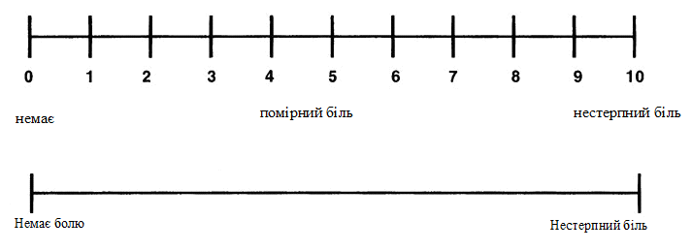

Рисунок 2.1 – Візуально-аналогова шкала болю
За загальноприйнятою методикою, 0 – відсутність симптомів, 10 – максимальна їх виразність. Широке застосування цього методу пояснюється простотою у використанні, не вимагає багато часу, є простим у трактуванні.
Оцінка функцій мімічних м’язів проводилась за шкалою розробленою House-Brackmann (1985), цит.по Fonseca K.M., Mourao A.M. (2015) наведено в (табл. 2.1). Класифікація за House-Brackmann можна використовувати на всіх стадіях захворювання .

Таблиця 2.1 - Оцінка функцій мімічних м’язів при вражені лицьового нерва за Хаус-Бракманном

 |  | Спокій | Рух
 | Загальна характеристика |  | Лоб | Очі | Рот
I | Норма | Норма | Норма | Норма | Норма | 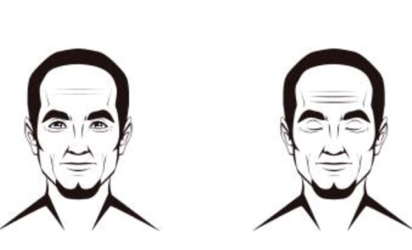
II | Легке порушення | Тонус в нормі | Рух збережен чи легке порушення | Повністю закривається з мінімальним зусиллям | Легка асиметрія | 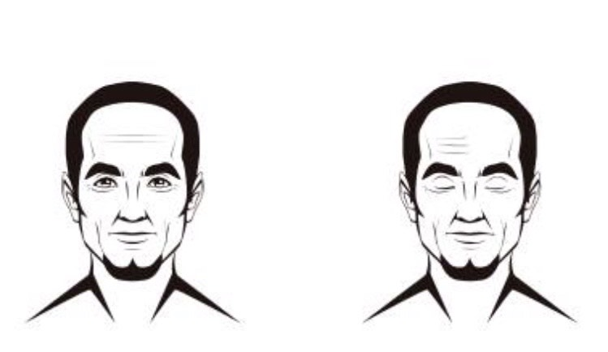
III | Виражена, але не спотворюючя асиметрія | Тонус в нормі, симетричність збережена | Незначні чи помірні порушення рухливості | Повністю закривається з зусиллям | Легка асиметрія при максимальному зусиллі мімічних м’язів | 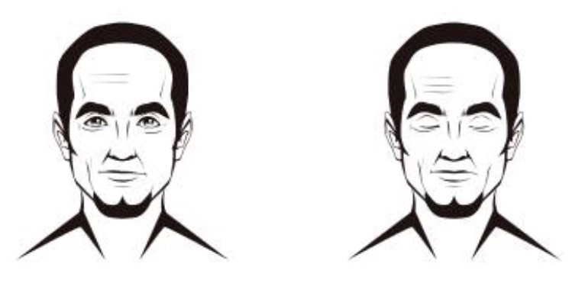
IV | Виражена спотворюючя асиметрія чи виражені синкінезії | Асиметрія | Рух відсутній | Не повністю закривається | Незначний рух | 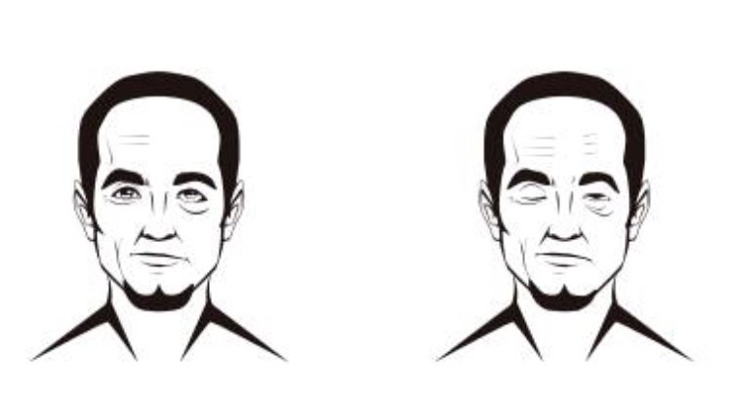
V | Збережені лише незначні рухи мімічних м’язів | Асиметрія | Рух відсутній | Не повне закриття | Незначний рух | 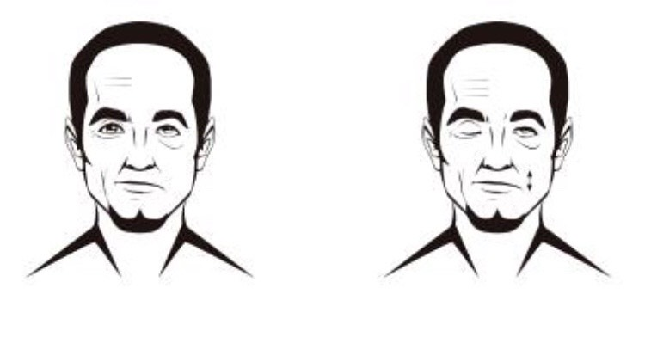
VI | Рухливість відсутня | Рух відсутній | Рух відсутній | Рух відсутній | Рух відсутній | 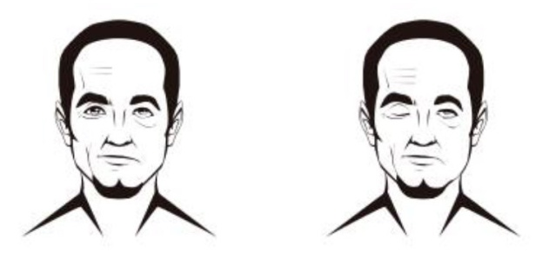

Дослідження смакової чутливості є одним з методів топічної діагностики у разі НЛН. Найбільш розповсюджений у клінічній практиці метод дослідження смаку шляхом нанесення на язик крапель різних розчинів, що характеризують різні смакові якості зображено на рис. 2.2.
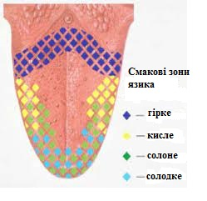.
Рисунок 2.2 – Смакові зони язика

При фізікальному огляді виявляється наявність асиметрії обличчя, ступінь вираження порушення рухової активності м’язів, доручення сінкінезій зображено у (табл. 2.2).
Таблиця 2.2 – Основні параметри проведення фізікального огляду

 | Параметр | Результат
1. | Функціональна активність мімічних м’язів | - Наявність (ступінь вираження)  - Відсутність
2. | Асиметрія | - Наявність (ступінь вираження)  - Відсутність
3. | Порушення життєво важливих функцій | - Наявність  - Відсутність
4. | Залучення у патологічний процес інших ЧМН | - Наявність  - Відсутність
5. | Визначення тонусу мімічних м’язів (пальпаторно) | - Збережено  - Знижено  - Підвищено
6. | Визначення тонусу реґіонарних ділянок (пальпаторно) | - Збережено  - Знижено  - Підвищено
7. | Чутливість | - Збережено  - Знижено  - Підвищено
8. | Сінкінезії | - Наявність (ступінь виражень, локалізація)  - Відсутність
9. | Контрактура м’язів | - Наявність (ступінь виражень, локалізація)  - Відсутність

Шестибальна шкала для оцінки глибини ураження мімічних м’язів (ММ), запропонована Я.М.Балабаном (1960) (табл. 2.3).

Таблиця 2.3 – Оцінка глибини ураження мімічних м’язів (Я.М.Балабаном)

Бал | Оцінка функціональної активності мімічної мускулатури верхньої ділянки обличчя | Оцінка функціональної активності мімічної мускулатури нижньої ділянки обличчя
0б | Повний параліч мускулатури (хворий не заплющує око, не може звести брови, підняти брову) | Повний параліч мускулатури (зубів не вищирює, рот різко перекошений у здоровий бік, не може надути щоки, не може скласти губи для свисту)
1б | Заплющує око не повністю, не може звести брови, підняти брову | При вищирюванні зубів на ураженому боці видно 1–2 зуби, надути щоки та свистіти не може
2б | Заплющує око, але не може замружити його, незначно хмурить або морщить лоб | При вищирюванні видно 2–3 зуби, щоки надуває слабко, свистіти не може
3б | Мружить око, хмурить та піднімає брову, морщить лоб, але зі значно меншою силою, ніж на здоровому боці, так що не може перебороти протидії дослідника | При вищирюванні видно 3–4 зуби, складає губи для свисту і з напругою може свиснути, надуває щоку, але в меншій мірі і зі значно меншою силою ніж на протилежному боці, так, що не може перебороти протидії дослідника
4б | Мружить око, зводить брови та піднімає брову, морщить лоб, лише з незначно меншою силою, ніж на здоровому боці, так, що переборює протидію дослідника | При вищирюванні видно 4–5 зубів, рот ледве помітно перетягнуто на здоровий бік, може свистіти та добре надуває щоки, лише з незначно меншою силою, ніж на здоровому боці, так, що переборює протидію дослідника
5б | Функціональний стан мімічної мускулатури в межах норми, не відрізняється від протилежної сторонни | Функціональний стан мімічної мускулатури в межах норми, не відрізняється від протилежної сторони

Тест Ширмера був розроблений як діагностична процедура, що дозволяє оцінити ступінь виділення слізної рідини (ступінь сльозопродукції). Однією з головних цілей даного тесту, званого також пробою Ширмера, є виявлення синдрому сухого ока. Проба Ширмера проводиться за допомогою спеціальних індикаторів, а саме - спеціальних офтальмологічних смужок, рис 2.3. Вони в свою чергу реагують на речовини, які містяться в слізній рідині, реакція відбувається завдяки вмісту в них флюоресцеїну. Смужки марковані позначеннями рівня виділення сліз, що дозволяє здійснювати аналіз результатів даної діагностики.

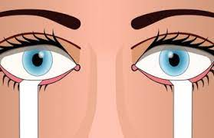
Рисунок 2.3 – Тест Шимера, використання офтальмологічних смужок

Смужка індикатора загинається з одного боку і заводиться за край нижньої повіки пацієнта. Там речовини на смужці вступають в реакцію з слізною рідиною і забарвлюються у фіолетовий колір. Процедура триває близько п'яти хвилин. Після цього відбувається аналіз результату процедури. Якщо край смужки забарвлено на 10 мм або більше - це вважається нормальним результатом. Якщо цей показник значно нижче норми або відсутній взагалі, діагностується синдром сухого ока.
Спеціаліст, при проведенні даної процедури, повинен робити знижку на вік пацієнта, оскільки через вікові зміни спостерігається зменшення кількості виділення слізної рідини.

Тестові методи були спрямовані на виявлення симптомів: симптом Сестана; симптом вібрації повік Вартенберга; тест кліпання Вартенберга; симптом вій; симптом Колле; тест надутих щік; тест кругового м’яза рота, тест дослідження пл̕ятізми наведені в (табл. 2.4).

Таблиця 2.4 – Тестування при невропатії лицьового нерва

 | Метод | Ознака
1 | симптом Сестана | Хворий дивитися вперед, а потім намагатися повільно заплющити очі, при цьому верхня повіка на боці ураження ЛН дещо піднімається, внаслідок скорочення м’яза, що піднімає верхню повіку
2 | симптом вібрації повік Вартенберга | Пасивне підняття повіки на боці ураження ЛН не супроводжується вібрацією, що, зазвичай, притаманне для здорової людини
3 | тест кліпання Вартенберга | У разі ураження ЛН навіть у самий ранній термін, око на цій стороні кліпає рідше та повільніше, ніж на здоровій
4 | симптом вій | При максимально заплющених очах вії на боці ураження ЛН видно краще, складається враження, що вони довші, ніж на здоровому боці
5 | симптом Колле | У разі помірної недостатності ЛН багаторазове, без зусиль, відкривання та закривання очей приводить до того, що на боці ураження хворий відкриває очі швидше та ширше, ніж на здоровому боці
6 | тест надутих щік | За умов одночасного натискування на надуті щоки хворого на боці ураження ЛН повітря виривається через кут рота
7 | тест кругового м’яза рота | На боці ураження ЛН хворий не може утримати губами стрічку паперу у зв’язку зі слабкістю кругового м’яза рота

2.1.4.2 Метод дослідження МКФ на рівні активності та участі

В ході дослідження нами було використано наступні методи:

- індекс задоволеності життям (Life Satisfaction Index по D. Wade)
- шкала депресії Бекка
Індекс задоволеності життям (Life Satisfaction Index по D. Wade)
Один із перших опитувальників, розроблених для оцінки задоволеності різноманітними сферами життя Neugarten та співавтори. З початку розроблялась для похилих людей, однак пізніше почали застосовувати біль широко. Тест є самоопитувальником, заповнення його потребує не більше 10 хвилин. Интерпретація результатів: відповідь «?» - 1 бал. Якщо поперед ствердження стоїть позначка *, то відповідь «згоден» - 0 балів, «не згоден» - 2 бали. Інші твердження: «згоден» - 2 бали, «не згоден» - 0 балів (Додаток А).

2.1.5 Методи математичної статистики
Отримані кількісні експериментальні дані оброблялись за допомогою загальноприйнятих методів медичної статистики. Математичне опрацювання цифрових даних, отриманих в ході науково-пошукової роботи проводилось методами варіаційної статистики: методу середніх величин, вибіркового методу обчислення:
- середньої арифметичної величини (Х);
- середнього квадратичного відхилення (δ);
- коефіцієнта варіації (С);
- середньої похибки середньої величини (m);
- коефіцієнта вірогідності (критерію Стьюдента - t);
- рівня статистичної значущості (р);
Середню арифметичну величину ми розраховували з метою узагальнення кількісної ознаки в сукупності, середнє квадратичне - для характеристики коливання (мінливості) ознак досліджуваної сукупності, чим більша величина середнього квадратичного відхилення, тим більша ступінь різноманітності ознак сукупності та менш типова середня арифметична величина [ ].
Для оцінки вірогідності результатів дослідження та для з'ясування ефективності запропонованої концептуальної основи фізичної терапії були проведені розрахунки середньої похибки середньої величини, а для підтвердження вірогідності різниці між одержаними величинами на початку і наприкінці дослідження, ми розраховували коефіцієнт вірогідності - t- критерій Стьюдента, F-критерій Фішера. Отримані дані порівнювали з табличним значенням (р<0,05). Всі дані опрацьовувались вручну на калькуляторі та на персональному комп’ютері із використанням пакетів стандартних програм Windows XP, Excel.

2.2 Організація дослідження
Дослідження проводилося з жовтень 2021 по квітень 2023 року у чотири етапи, за якими послідовно вирішувались завдання роботи:

На першому етапі (жовтень 2021- квітень 2022 р.р.). вивчалася науково-методична література, теоретичні матеріали, формувалася мета і завдання магістерської кваліфікаційної роботи, визначалися методи дослідження.
На другому етапі (квітень 2022- травень 2022 рр.) проводилося анкетування хворих, в ході якого було проведено опитування пацієнтів для визначення наявності скарг. Був зроблений аналіз виписок медичних карт амбулаторних хворих для виявлення основного і супутніх захворювань. Проведено анкетування для визначення готовності хворих брати участь в дослідженні.
На третьому етапі (травень 2022 - грудень 2022 р.р.) на підставі інструментальних методів дослідження і отриманих даних, визначався рівень функціонального стану м’язів обличчя пацієнтів, ступінь асиметрії та скарг. Розроблено та апробовано алгоритм застосування заходів фізичної терапії для осіб з невропатією лицьового нерва. Була дана оцінка її ефективності.
На четвертому етапі (січень 2012 – квітень 2023 р.р.) були оброблені і узагальнені отримані дані, складені висновки, оформлена кваліфікаційна робота робота.
Загалом проаналізовано 10 випадків невропатії лицьового нерва всі хворі були жіночої статі. Цей контингент хворих розділено на дві великі групи – основну групу (ОГ) й контрольну групу (КГ). Пацієнти обох груп проходили комплексну фізичну терапію.

РОЗДІЛ 3
РЕЗУЛЬТАТИ ДОСЛІДЖЕННЯ ТА ЇХ ОБГОВОРЕННЯ

3.1 Методичне обґрунтування, застосуванню алгоритму заходів фізичної терапії для осіб з невропатією лицьового нерва
Розроблений алгоритм заходів фізичної терапії для пацієнтів з невропатією лицьового нерва тривав 60 днів, всі пацієнти перебували на амбулаторному лікуванні. Під час дослідження сучасних науково-методичних джерел з питання невропатії лицьового нерва, було встановлено, що наразі на авансцену в процесі фізичної терапії виходять особисті потреби пацієнта, а традиційні біомедичні підходи стають вторинними аспектами. Сучасні тенденції в фізичній терапії свідчать про значні переваги у залучені системи МКФ у процес відновної терапії. Завдяки застосування МКФ можна індивідуально визначити сукупність порушень у пацієнта, що допоможе більш цілеспрямовано вплинути на необхідні аспекти функціонування та життєдіяльності особистості.
Метод проведення занять з хворими на невропатію лицьового нерва був індивідуальним, та проходив в режимі офлайн та онлайн.
Методичні основи побудови алгоритму заходів фізичної терапії для осіб з невропатією лицьового нерва включали:
- вибір і визначення раціональної направленості засобів і методів;
- обґрунтування регламентації різних методів і засобів;
- визначення критеріїв їх ефективності.
При побудові алгоритму заходів фізичної терапії для осіб з невропатією лицьового нерва використовувались наступні методичні принципи (рис 3.1.):

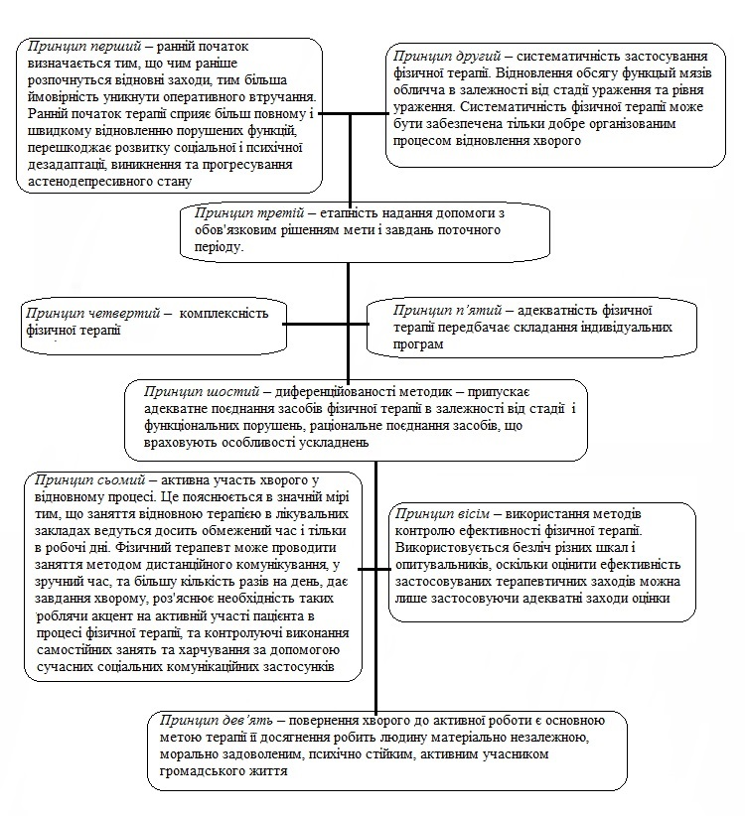
Рисунок 3.1 – Загальні методичні принци при фізичної терапії

Важливим компоненто досягнення позитивного результату, під час застосування алгоритму заходів фізичної терапії для осіб з невропатією лицьового нерва є робота у мультидисциплінарній команді. Мультидисциплінарна команда об'єднує фахівців, які працюють як єдине ціле з чіткою узгодженістю дій, що забезпечує цілеспрямований підхід до реалізації завдань фізичної терапії. В неї входять: лікар невропатолог, функціональний діагност, ЛОР лікар, акдіолог, щелепо-лицьовий хірург, клінічний психолог, соціальний робітник, фізичний терапевт, ерготерапевт, медична сестра, та інші фахівці за потреби. Вона забезпечує прийняття збалансованих рішень і ведення хворого на багатопрофільній основі: ставить цілі, розробляє індивідуальну програму відновлення, здійснює поточне медичне спостереження і проведення комплексу реабілітаційних заходів, визначає необхідність, тривалість, послідовність і ефективність участі кожного фахівця в кожен конкретний момент часу відновлювального процесу. Взаємодія всіх учасників відновного лікування, є запорукою досягнення бажаних цілей пацієнта. Робота в команді, є значною перевагою під час застосування алгоритму заходів фізичної терапії для пацієнтів з невропатією лицьового нерву, оскільки всі учасники обмінюються отриманими даними та працюють над сумісно визначеними цілями відновного лікування пацієнта.
Згідно з теоретико-методичними рекомендаціями, для ефективного проведення реабілітаційного процессу, потрібно розробити план основних реабілітаційних заходів під час побудови алгоритму ФТ для осіб з невропатією лицьового нерву:
- Визначення потреби пацієнта під час проведення обстеження, визначення оцінки порушень;
- Визначення коротко- та довгострокових цілей у SMART-форматі;
- Розробка та реалізація алгоритму заходів фізичної терапії;
- Оцінка результатів проведення фізіотерапевтичних втручань;
- Надання рекомендацій після проходження відновної терапії.
При розроблені алгоритму заходів фізичної терапії для пацієнтів із невропатією лицьового нерва планувалось досягнути наступних результатів:
- покращити крово- та лімфообігу в м’язах обличчя,поліпшення обмінних процесів, зокрема на стороні ураження, а також в області шиї і комірцевої області;
- відновити порушену функцію мімічних м’язів, запобігти розвитку контрактур і співдружніх рухів;
- відновити правильний стереотип руху м’язів обличчя;
- відновити правильну вимову;
- покращіти якість життя хворих;
- профілактика рецидиву;
- мотивація пацієнта до активної участі у процесі фізичної терапії.

Алгоритм заходів фізичної терапії для пацієнтів з невропатією лицьового нерва був складений з врахуванням Міжнародної класифікації функціонування, обмежень життєдіяльності та здоров’я та сприяла відновленню не лише на рівні функцій і структур, а й підвищенню рівня активності та участі. Втручання на різних рівнях порушень сприяє більш цілеспрямованим діям фізичного терапевта. Формування цілей у SMART форматі, короткострокових та довгострокових, дозволило індивідуалізувати процес відновної терапії, визначити специфічні потреби пацієнта, його очікування від відновних процедур. Спільне визначення цілей втручань, може допомогти оцінити внутрішнє відношення пацієнта до його захворювання, ступінь активної позиції та бажання до активного прийняття участі у власному одужанні рис.3.2..

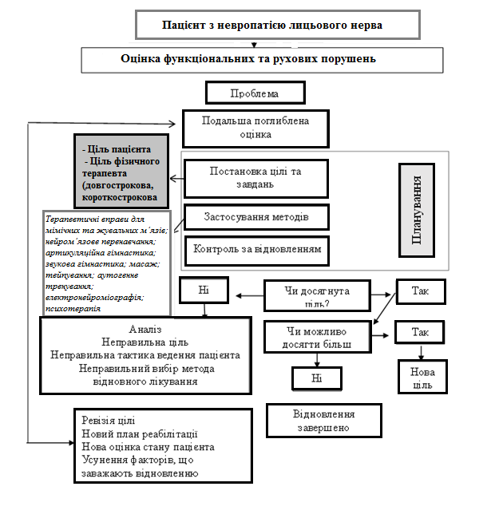
Рисунок 3.2 – Алгоритм заходів фізичної терапії при невропатіє лицьового нерва

Періоди фізичної терапії та тривалість курсу були тотожні, як в розробленому алгоритмі заходів фізичної терапії, так і в програмі загальноприйнятих методик. Основною відмінністю у курсі відновної терапії ОГ та КГ було наповнення та форми проведення занять (табл.3.1).
ОГ проходила курс відновної терапії за змішаною формою проведення занять. Відмінною рисою алгоритму заходів фізичної терапії було також включення занять з навчання пацієнтів конкретним прийомам фізичної терапії, головним аспектам для модифікації способу життя та навчання методикам щоденних фізіотерапевтичних заходів у домашніх умовах. Пацієнти отримували інформацію, що до ризику розвитку ускладнень, методів самостійного виявлення їх та динамічної оцінки свого стану. Була створена «група підтримки» за допомогою технічних соціальних комунікативних застосунків, де фізичний терапевт був завжди на зв’язку, пацієнти ОГ могли отримати консультацію фахівця у зручний для себе час. Створення такої групи позитивно впливало на психоемоційний стан пацієнтів. Перевагою, також була можливість допомогти пацієнтам притримуватись здорового способу життя та контролювати здійснення самостійних занять. Пацієнти викладали відео та фото звіти самостійних занять, що загалом допомагало всім учасникам ОГ швидше оволодіти особливостями техніки виконання відновних заходів.
Таблиця 3.1 – Відмінності в алгоритмах застосування заходів фізичної терапії для осіб з невропатією лицьового нерва
Структурний елемент | Алгоритм заходів ФТ з використанням методу телереабілітації  (Основна група) | Стандартна програма лікувальної установи  (Контрольна група)
1 | 2 | 3
Терапевтичні вправи для мімічних та жувальних м’язів | Щоденно (2-3 рази на день по 20-40 хв) дистанційно | 5 разів на тиждень в лікувальній установі
Нейром’язове перенавчання | Щоденно (2-3 рази на день по 7-12 хв) дистанційно, самостійно | Щоденно (2-3 рази на день по 7-12 хв) в лікувальній установі, самостійно
Артикуляційна гімнастика | Щоденно по 7-10 хв дистанційно | 5 разів на тиждень в лікувальній установі
Звукова гімнастика | Щоденно по 7-10 хв дистанційно | 5 разів на тиждень в лікувальній установі
Масаж | 2 рази на тиждень, фахівець | 3 рази на тиждень, фахівець
Самомасаж | Щоденно по 10-12 хв дистанційно (2 рази на день) | Щоденно по 10-12 хв самостійно (2 рази на день)
Тейпування | 3-5 рази на тиждень дистанційно | 3-5 рази на тиждень в лікувальній установі
Аутогенне тренування | Щоденно, дистанціно | -
Електронейроміостимуляція | 10 процедур | 10 процедур
Психотерапія | Прогресивна м’язова релаксація; бесіда з лікарем дистанційно | Бесіди з лікарями у лікувальній установі
Освіта пацієнта | 1 лекція дистанційно, та щоденно під час надання телереабілітаційних послуг | По 7-10 хвилин, однократно на оволодіння навичок для самостійних занять

При побудові алгоритму застосування заходів фізичної терапії для осіб з невропатію лицьового нерва враховувались:
- клінічні прояви захворювання;
- етапи відновного лікування;
- вік, стать;
- супутні захворювання;
- лікувальні завдання відносно кожного хворого за SMART форматом;
- засоби та форми для вирішення поставлених задач;
- принципи педагогічного впливу за допомогою фізичних вправ та принципу дозування фізичного навантаження;
- раціонального співвідношення засобів фізичної терапії;
- анатомо-біомеханічних особливостей обличчя.

Алгоритм заходів фізичної терапії для пацієнтів із невропатією лицьового нерва застосовувався поетапно рис 3.3. Кожен із етапів мав чітко визначену мету та завдання. Оцінювання ефективності застосування алгоритму заходів фізичної терапії проводилась за допомогою аналізу отриманих даних під час проведення обстеження пацієнтів на різних рівнях за Міжнародною класифікацією функціонування та на основі поставлених SMART – цілей (S – specific – специфічні; M – measurable- вимірювальні; A-achievable- досягаємо; R-realistic- реалістична; T –timed- визначена у часі).

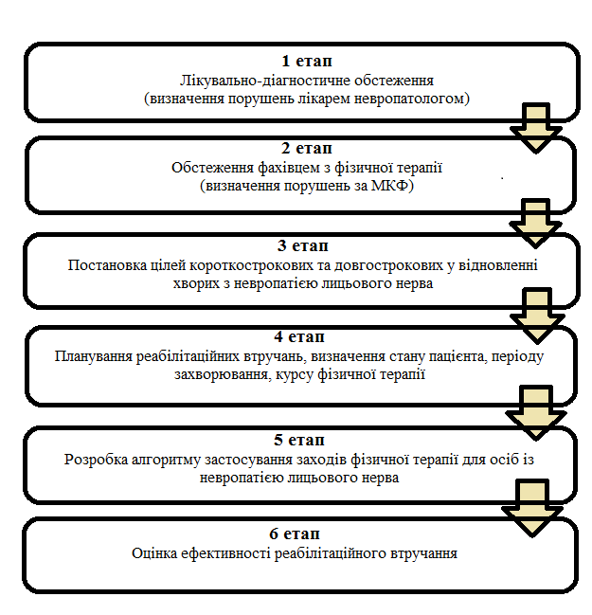
Рисунок 3.3 – Послідовність етапів відновного лікування пацієнтів із невропатією лицьового нерва
Короткострокові цілі були поставленні нами на 3, 5, 7 та 10 днів. Довгострокові були поставленні на 1, 2 місяці.

Методика проведення терапевтичних вправ для мімічних та жувальних м’язів. Терапевтичні вправи застосовуються у відповідності періоду протікання невропатії лицьового нерва (гострий період з 1 по 10 добу; відновний період з 11 доби). В свою чергу на кожному із періодів протікання патологічного процесу стоять свої задачі фізичної терапії, та для вирішення яких, підбирались відповідні вправи. Комплекс вправ розроблявся індивідуально для кожного пацієнта з урахуванням конкретних порушень та потреб пацієнта. Вправи були спрямовані на відновлення симетрії обличчя, покращення тургору шкірних покривів, зменшення проявів мімічних та глибоких зморшок у пацієнтів.
Мімічну гімнастику та вправи для жувальних м’язів проводять щоденно, по декілька разів на добу. Для правильного виконання вправ необхідно чітко розуміти, які м’язи приймають участь в нормі при виконанні руху, та які в них функції рис 3.4 . Щоб вірно підібрати вправу потрібно визначити рівень тонусу м’язу, та ступінь порушення його функціонування. Вправи застосовуються в залежності від конкретно поставленої мети. Загальні вправи із комплексів наведені у Додатку А.
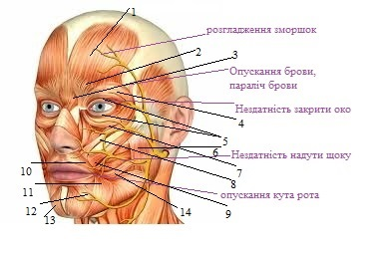
Рисунок 3.4 – Головні м’язи обличчя, на які застосовуються терапевтичні вправи

Основні аспекти застосування методу нейром’язового перенавчання.
Нейром’язове перенавчання вважається одним із найефективніших методів у відновній терапії при невропатії лицьового нерва. Завдяки застосуванню даної методи тики можливо досягнути нормалізації тонусу м’язів обличчя та працювати над попередженням розвитку ускладнень у вигляді сінкінезій. Освіта пацієнта в процесі застосування цього методу має не аби, який сенс. Для успішної реалізації відновного впливу, потрібно пояснити пацієнтові будову м’язів обличчя, механізм їх дії, виявити індивідуальні причини та ступінь патологічного руху. Пояснити, як можна контролювати рух м’язів завдяки біологічного зворотного зв’язку (БЗЗ) – пропріоцептивного, сенсорного, візуального[12, 36]. Використання біологічного зворотного зв’язку в нейром’язовому перенавчанні допомагає формувати оптимальний стереотип рухових паттернів. Для біологічного зворотного зв’язку фахівці радять використовувати візуальний контроль у процесі занять (дзеркальне відображення). В процесі застосування розробленого алгоритму заходів фізичної терапії ми використовували, крім дзеркал (самостійні заняття), відображення на екрані під час проведення телереабілітаційних занять з пацієнтами. Під час виконання вправ пацієнти із невропатією лицьового нерва намагались зберігати симетрію під час руху та в спокої, контролювати амплітуду руху м’язів. Одним із важливих аспектів, це навчання контролю над м’язами обличчя, на обох сторонах.
Пацієнт має навчитись дозувати м’язове напруження, напружувати неуражені м’язи з різною силою щоб спромогтись відображати запропоновані фізичним терапевтом емоції, а також артикуляцію деяких губних звуків. При виконанні вправ потрібно намагатись виконувати рух у здоровій половині обличчя с тією ж силою, що і у враженій ділянці. Це допомагає відображати емоції на обличчі більш симетрично.

Основні аспекти застосування артикуляційної гімнастики
Перед початком проведення занять слід виявити наявні порушення у пацієнта, визначити разом з ним цілі які він бажає досягнути в процесі відновної терапії. Артикуляційна гімнасти в запропонованому нами алгоритмі ФТ проводилась щоденно в дистанційному форматі. Вправи направленні на відпрацювання вимови певного звука чи автоматиза¬ції звука в складах, словах, реченнях, текстах. При проведені гімнастики фахівці радять застосовувати принцип біологічного зворотного зв’язку. Розповсюденими вправами вважаються: «Жабенятко», «Млинці»,«Смачне варення», «Слоник», «Чистимо зуби», «Неслухняний язичок», «Маляр», «Індик», «Конячка», «Гойдалка», «Годинник», «Хом’ячок»,«Їжачок».

Основні аспекти застосування масажу та самомасажу при невропатії лицьового нерва
Масаж призначають після завершення гострого періоду протікання захворювання в межах 7-12 доба. Масаж при невропатії лицьового нерва розслабляє м’язи, покращити трофіку у запаленому сегменті нерва. Основна мета масажу, відновлення рухливості м’яза, покращення стану нерва, зменшення набряку, застійних явищ по ходу нерва та покращення провідності. Зазвичай використовують такі технічні прийоми: поглажування (без роз тяжіння шкірних покривів); розтирання (без сили); масуючи легкі рухи; вібраційні рухи. Рекомендована черговість застосування:
- розтирання по горизонталі
- розтирання по вертикалі
- аккупунктурний вплив
- поглажування з невеличким тиском та вібраційні рухи
- щипцеподібне поглажування
- пощіпування
- похлопування
- горизонтальне активне поглажування з легкою вібрацією
Активні прийоми змінують розслабляючими та легими прогладжуваннями. Для самомасажу в деяких випадка застосовуються допоміжні пристрої ( роліки, кисті).
Загальні аспекти застосування тейпування при невропатії лицьового нерва
Для посилення пропріоцепції враженої мускулатиру обличчя перед проведенням комплексу фізіотерапевтичних вправ фахівці радять застосовувати тейпування та легкий масаж. Тейпування виконує ряд функцій:
- функція захисту
- функція корекції
- покращення кровопостачання
- функція масажу та лімфо дренажу
- активація механорецепторів
- нагадування та обмеження
Застосування тейптерпії допомагає: зменшити біль зумовлений подразненям нервів в межуючи слоях, покращити рухливість, розслабити м’яз, змінити стереотип руху, зняти набряки.
В ході застосування алгоритму ФТ для пацієнтів із невропатією використовувалось тейпування за різними методиками. Перед накладенням основної смужки темпу, радиться спочатку провести оцінку та виявити можливі больові точки та заклеїти їх міні темпом. Також можна працювати із тригерними точками. Сітчатий пластир чи магнітний краще накладувати по косій лінії м’яза, а не поперек. Особливість січчатих тейпів, у тім, що вони мають протилежний електростатичній заряд, та здатні самі тягнутись до враженої точки. Основні тейпові смужки накладаються починаючи зі здорової сторони. Тейп накладається за індивідуальною схемою в залежності від ступеня прояву порушення та саиметрії.
Загальні аспекти застосування аутогенного тренування
Методика аутогенного тренування заснована на застосуванні м’язової релаксації, самонавіюванні та самовиховання. Перевага є те що пацієнт приймає активну участь у самому процесі. Лікувальний вплив обумовлений за рахунок релаксації трофотропної реакції, яка супроводжується підвищенням тонусу парасимпатичного відділу вегетативної нервової системи. Згідно класифікації Шульца, аутогенне тренування прийнято поділяти на два ступені. При першому нижчому ступені пацієнти виконують вправи на релаксацію та самонавіювання, при другій сходинці «вищій» терапевт веде пацієнта у стані близькому до трансу різної глибини та пропрацьовує проблему.
Для проведення занять рекомендується створити у приміщенні напівтемряву, тишу, за відсутності алергічних реакцій то можна підсилювати ефект ароматерапією, пацієнт приймає зручне положення, бажано лежачі, та починається навіювання.
В алгоритмі застосування заходів фізичної терапії для пацієнтів з невропатією лицьовог нерва було застосовано два види аутогенного тренування, яке проводилось у дистанційному форматі.

Загальні аспекти застосування електронейроміостимуляції

Електронейроміостимуляція застосовується для утворення електричних імпульсів на м̕ язі чи нерві. Для пацієнтів із невропатією лицьового нерва радиться проводити по рухових точках синусоїдальним струмом у вихідному положенні лежачі. Рекомендована загальна тривалість 15-20 хвилин. Рекомендовано проводити 2-3 рази на тиждень курсом із 15-20 процедур. Під час застосування заходів ФТ вплив проводився за рекомендаціями фахівців по дистальних точках загальної дії, далі на здоровій стороні впливали на місцеві ділянки в залежності від ураження групи м’язів за седативною методикою. З ураженої сторони застосовували тонізуючі методики.

Загальні аспекти «освіти» пацієнта
В процесі застосування заходів ФТ, залучався метод «освіти» пацієнта, для успішного оволодіння необхідними навичками при телереабілітаційному форматі ведення пацієнті. Першочерговим аспектом є проведення диференційного діагнозу пацієнта. Потрібно враховувати різні рівні функціональних систем, що привели до порушення функції. Для побудови адекватного індивідуалізованого алгоритму втручань фізичної терапії потрібно встановити первинні симптому, а які були компенсаторними. Починаючи із перших консультацій варто враховувати особистість пацієнта його основні потреби та вимоги до ФТ. Пацієнт має бути не пасивним об’єктом, а приймати активну участь у власному відновному лікуванні та активно співпрацювати із фахівцем фізичної терапії. Достатня інформованість пацієнта, є основою формування в нього механізмів змістової саморегуляції поведінки в процесі відновлення. Терапевт має обговорювати із пацієнтом прогноз його одужання та підбір методів втручань, довіра між фізичним терапевтом та пацієнтом є важливим компонентом. Принцип «освіти» пацієнта протікає за індивідуальним планом втручань фізичної терапії, де кожен конкретний метод підпорядкован визначеній меті. Пацієнту потрібно пояснювати мету кожного єту лікування та суть впливу окремих методів. Крім заходів направлених на формування необхідних навичок для успішного дистанційного відновлення пацієнта, він має отримувати інформацію стосовно противопоказань з урахуванням індивідуальної клінічної картини, та формування чіткого розуміння причин таких противопоказань. Фізичний терапевт постійно повинен проводити бесіди для поглибленого інформування пацієнта, в залежності від зміни клінічної картини та динамічних змін у методах застосування та противопоказів.

  - Алгоритм застосування заходів фізичної терапії для осіб з невропатією лицьового нерва
Алгоритм застосування заходів фізичної терапії для осіб з невропатією лицьового нерва передбачав комплексне використання різноманітних засобів і методів, для досягнення у найкоротші терміни максимального позитивного ефекту. В процесі фізичної терапії поєднувалися та послідовно застосовувалися методи і засоби, що доповнювали і підсилювали дію один одного і сполучалися з іншими методами відновлення. Застосування засобів і методів фізичної терапії для пацієнтів із невропатією лицьового нерва відбувалось у змішаній формі, деякі методи фізіотерапевтичних впливів застосовувались в дистанційній формі завдяки сучасним комунікаційним за стосункам.
В алгоритмі поєднувались такі відновні засоби: терапевтичні вправи для мімічних та жувальних м’язів → нейром’язове перенавчання → артикуляційна гімнастика → звукова гімнастика → масаж → тейпування → аутогенне тренування → електронейроміографія → психотерапія.
Алгоритм заходів фізичної терапії для пацієнтів із невропатією лицьового нерва застосовувався поетапно та передбачав урізноманітнення відновних заходів фізичної терапії.

Гострий етап
Гострий етап невропатії лицьового нерва тривав в межад 7-12 від початку захворювання, відповідно до етапу були поставлені наступні завдання.

Міжнародна класифікація функціонування, обмежень життєдіяльності та здоров’я

Активність та участь
Функції та структури організму

- Зменшення больових відчутів в вусі, обличчі та потилиці
- Профілактика сухості слизової ока
- Покращення трофіки у враженому сегменті нерва
- Формування біологічного зворотного зв’язку
- покращення психоемоційного стану та впевненості у собі
- збільшення впевненості у позитивному виході із хвороби
- подолання проблем із прийомом їжі

«Освіта пацієнта»
- Формування розуміння перебігу свого захворювання
- Навчання основним особливостям застосування методик ФТ та розуміння їх дії

Рисунок 3.5 – Загальні завдання фізичної терапії на гострому етапі з урахуванням Міжнародної класифікації функціонування, обмежень життєдіяльності та здоров’я

На гострому етапі захворювання алгоритм застосування заходів фізичної терапії для пацієнтів із невропатією лицьового нерва включав терапевтичні вправи для мімічних та жувальних м’язів → звукова гімнастика → тейпування → аутогенне тренування → психотерапія.
Терапевтичні вправи для мімічних та жувальних м’язів

Вправа 1 Усмішка
Притримуючи здорову частину, спробувати трохи усміхнутись.

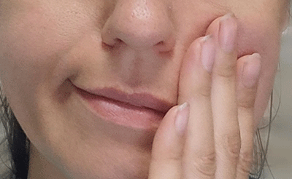
Рисунок 3.6 – вправа
Методичні вказівки. Пацієнт має сидіти з рівною спиною перед дзеркалом/камерою, поги в упорі на підлозі, коліна по ширіні кульшових суглобів. Кільшові суглоби та поперековий відділ хребта знаходяться у серединній позиції. Плечі розправлені, потилиця на одному рівні із лопаткамими та куприком. У в.п. мязи обличчя розслаблені. Якщо виконання руху не можливо, пацієнтдопомогає власною рукою із мінімальним зусиллям виконати рух. Рука розташовується на м’язі сміху.
Вправа 2 Надування кульки
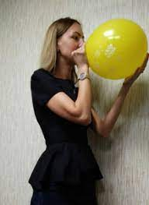
Рисунок 3.7 – вправа
Методичні вказівки. Вправа виконується із вихідного положення стоячи, ноги розташовані на рівні кульшових суглобів, маса тіла рівномірно розподіленна по трьох основних точках стопи, основні суглоби у серединних положеннях. При виході повітря на враженій стороні, допомагаємо, підтримуємо м’язи рукою.

Вправа 3 Опускання нижньої губи
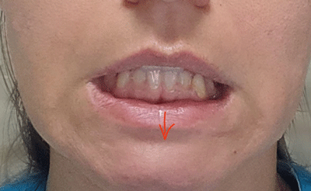
Рисунок 3.8 – вправа
Методичні вказівки. Вправа виконується перед дзеркалом\камерою. В.п. сидячі на стулі. Пацієнт повинен виконати симетричній рух, якщо це не можливо, то він допомагає руками, здорова сторона підтримується для контролю амплітуди руху, а із враженої сторони навпаки допомогає виконати рух. Пальці рук розташовані на м’язі опускаючим нижню губу.

Вправа 4 Підйом верхньої губи
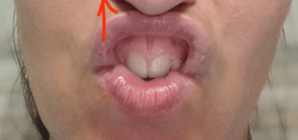
Рисунок 3.9 – вправа
Методичні вказівки. Вправа виконується перед дзеркалом\камерою. В.п. сидячі на стулі. Пацієнт повинен виконати симетричній рух, якщо це не можливо, то він допомагає руками, здорова сторона підтримується для контролю амплітуди руху, а із враженої сторони навпаки допомогає виконати рух. Пальці рук розташовані на м’язі піднімаючому верхню губу та крла носа.

Вправа 5 Розслаблення навколоротового м’яза
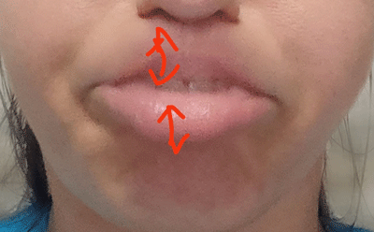
Рисунок 3.10 – вправа
Методичні вказівки. Вправа виконується перед дзеркалом\камерою. В.п. сидячі на стулі. Пацієнт виконує глибокий вдох, далі максимально розслабляє м’язи обличчя та губи розлаблені але закриті, далі робить подовжений видох, не наружуючись, нижня губа трохи вібрує.

Вправа 6 Змикання очей
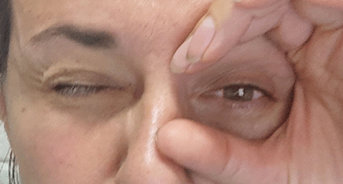
Рисунок 3.11– вправа
Методичні вказівки. Вправа виконується перед дзеркалом\камерою. В.п. сидячі на стулі. Руки розташовані на колових м’язах ока околоямкової частини (м’яз зосередження; м’яз задоволення). Виконується жмурення. Для запобігання перенавантаження здорової частини та уникнення збільшення асиметріх, здоровій частині злегка пальпаторно допомогаєм. Якщо не виходить жмурити хворе ока, то допомагаєм пальпаторно у здійснені руху.
Вправа 7 Піднімання ніжних повік
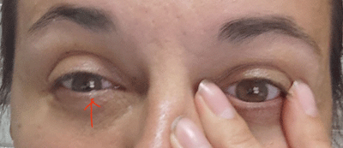
Рисунок 3.12 – вправа
Методичні вказівки. Вправа виконується перед дзеркалом\камерою. В.п. сидячі на стулі. Вправа виконується на враженій стороні, здорова просто зафіксована. Руки розташовані по кутах ока, колового м’яза окоповіювача частина, м’яз презирства. Рух, піднімаєм нижню повіку, наче дме вітерець.
Під час вправ звукової гімнастики, та артикуляційної гімнастика на гострому етапі, пацієнти практикували вимову губних звуків («п», «б», «м», «в», «ф», «у», «о»), із зусилля адекватним до індивідуальних можливостей пацієнтів. Гімнастика також проходила буля дзеркала\камери і був зроблений акцент на симетрію рухів.
Аутогенне проводилось на початковому рівні, пацієнти навчались методу контрольованого розслаблення різних м’язових груп.
Тейпування здійснювалось за індивідуальною схемою у відповідності ступння порушення.

Відновлювальний етап
Другий етап, відновлювальний починається після завершення фази загострення захворювання, приблизно на 10-14 день від початку хвороби починається підгостра стадія. Відповідно до етапу захворювання були поставленні наступні загальні завдання фізичної терапії.
Міжнародна класифікація функціонування, обмежень життєдіяльності та здоров’я

Активність та участь
Функції та структури організму

- Зменшення больових відчутів
- Профілактика сухості слизової ока
- Покращення трофіки у враженому сегменті нерва
- Відновлення тонусу задіяних у патологічний процес м’язів
- Профілактика контрактур та синкінезій
- Формування правильного стереотипу руху мімічних м’язів
- Відновлення симетрії облича
- Покращення тургору шікних покривів

- покращення психоемоційного стану та впевненості у собі
- відновлення правильної артикуляції
- подолання проблем із прийомом їжі

«Освіта пацієнта»
- Розуміння динаміки перебігу свого захворювання
- Навчання основним особливостям застосування методик ФТ та розуміння їх дії на відновному періоді

Рисунок 3.13 – Загальні завдання фізичної терапії на відновлювальному етапі з урахуванням Міжнародної класифікації функціонування, обмежень життєдіяльності та здоров’я

В алгоритм заходів ФТ на відновному періоді розширюється кількість методів втручань та модифікуються вже задіяні методики у відповідності до індивідуального перебігу захворювання. В періоді поєднувались такі відновні засоби: терапевтичні вправи для мімічних та жувальних м’язів → нейром’язове перенавчання → артикуляційна гімнастика → звукова гімнастика → масаж → тейпування → аутогенне тренування → електронейроміографія → психотерапія.

Терапевтичні вправи для мімічних та жувальних м’язів

Вправа 1-7 з попереднього періоду
Вправа 8 Підняття навислої повіки
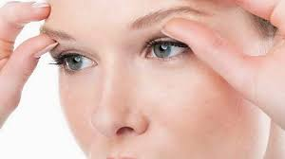
Рисунок 3.14 – вправа
Методичні вказівки. Вправа виконується перед дзеркалом\камерою. В.п. сидячі на стулі. Подушечкі флангів розташовані на коловому м’язі ока очноямкова частина (м’яз зосередження). Погляд декілька разів піднімається вверх та опускається вниз. Одразу після цього голова піднімається вверх та виконується моргання очами протягом 15-30 с.

Вправа 9 Переміщення повітряної кульки у роті
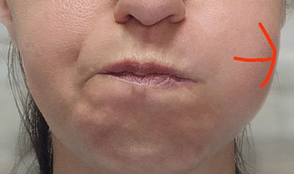
Рисунок 3.15 – вправа
Методичні вказівки. Вправа виконується перед дзеркалом\камерою. В.п. сидячі на стулі. Надуваємо щоку, формуємо уявну повітряну кульку, виконуємо перекат кульки від однієї щоки до іншої. При виході повітря із враженої сторони, можлива легка пальпаторнна допомога.

Вправа 10 Повітряна кулька під носом
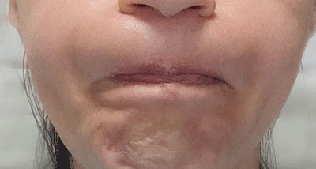
Рисунок 3.16 – вправа
Методичні вказівки. Вправа виконується перед дзеркалом\камерою. В.п. сидячі на стулі. Намагаємось втримати повітряну кульку під носом у верхній губі, якщо повітря виходить, допомагаємо пальпаторно. Слідкуємо за симетричним розташуванням повітряної кульки у центральній ділянці під носом.

Вправа 11 Втянуті щоки

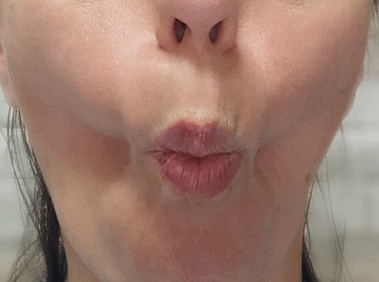
Рисунок 3.17 – вправа
Методичні вказівки. Вправа виконується перед дзеркалом\камерою. В.п. сидячі на стулі. Пацієнт намагається втягнути щоки з обох сторін, якщо на враженій стороні не можливо виконати цез рух, то допомагаєм пальпаторно виконати симетрично вправу.

Вправа 12 Скули
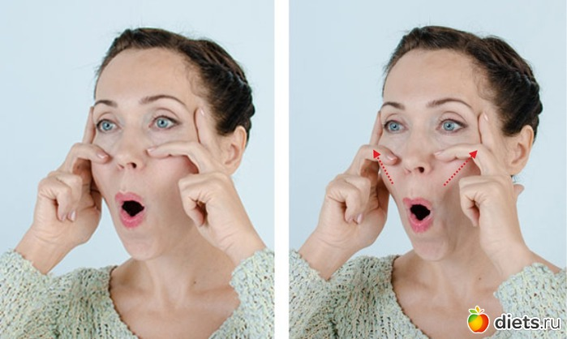
Рисунок 3.18 – вправа
Методичні вказівки. Вправа виконується перед дзеркалом\камерою. В.п. сидячі на стулі. Виконуємо овал губ витягнутий вперед, та робимо рух зморщування носу (ніби кроль). Намагаємось не задіювати у рух інші допоміжні м’язи. Та слідкуємо за правильним розташуванням підборіддя. При проблемі у виконанні вправи допомогаєм пальпаторно, розташовуємо подушечку третього фаланга на м’язі піднімаючим верхню губу та крило носа.

Вправа 13 Мішки під очами

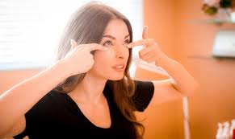
Рисунок 3.19 – вправа
Методичні вказівки. Вправа виконується перед дзеркалом\камерою. В.п. сидячі на стулі. Пальці кладуться на нижню повіку, погляд піднімаємо до гори, повина зявитись невеличка вібрація.

Вправа 14 Піднімання брів
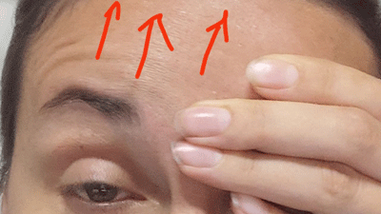
Рисунок 3.20 – вправа
Методичні вказівки. Вправа виконується перед дзеркалом\камерою. В.п. сидячі на стулі. Пацієнт намагається виконати піднімання брів, у разі виникнення асиметрії чи неможливості виконати вправу, допомогаєм пальпаторно, обмежуємо рух здорової сторони, та допомогаєм виконати рух з враженої. Слідкуєм за симетрією при виконанні вправи.

Вправа 15 Зморщування брів
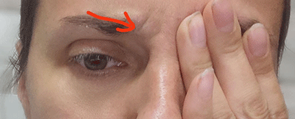
Рисунок 3.21– вправа
Методичні вказівки. Вправа виконується перед дзеркалом\камерою. В.п. сидячі на стулі. Виконується рух брів, ніби хмуримось (злимось). Для збереження симетрії пальпаторно обмежуємо амплітуду руху здорової частини та допомогаєм враженій частині виконувати рух.

Вправа 16 Морщемо ніс

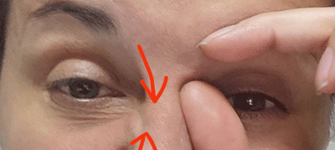
Рисунок 3.22 – Вправа
Методичні вказівки. Вправа виконується перед дзеркалом\камерою. В.п. сидячі на стулі. Пальпаторно обмежуємо амплітуду руху м’язу зморщування брів, та виконуємо рух у враженій ділянці обличчя. Якщо не можливо виконати рух, допомогаєм.

Звукова та артикуляційна гімнастика проходила теж у дистанційному форматі, заняття проводились під контролем фізичного терапевта та самостійно. Виконувались вправи на вимовлення голосних звуків із акцентом на рух губами, та губні приголосні («б», «п», «ф», «м»). Також виконувались вправи на покращення артикуляції «Жабенятко», «Млинці»,«Смачне варення», «Слоник», «Чистимо зуби», «Неслухняний язичок», «Маляр», «Індик», «Конячка», «Гойдалка», «Годинник», «Хом’ячок»,«Їжачок».
Після завершення періоду загострення до до алгоритму Фт додались сеанси масажу, вони виконувались фахівцем 3 рази на тиждень та елементами самостійно щоденно перед виконанням терапевтичних вправ.
Активно продовжує застосовуватись тейпування, основними смужками, та мікротейпами. Методика накладення тейпів підбиралась індивідуально в залежності від наявної асиметрії та наявності больових відчутів у пацієнтів.
Також до алгоритму ФТ додається метод нейроміостимуляції м’язів обличчя електронейроміостимуляція застосовується для утворення електричних імпульсів на нерві. Для пацієнтів із невропатією лицьового нерва радиться проводити по рухових точках синусоїдальним струмом у вихідному положенні лежачі. Рекомендована загальна тривалість 15-20 хвилин. Рекомендовано проводити 2-3 рази на тиждень курсом із 15-20 процедур. Під час застосування заходів ФТ вплив проводився за рекомендаціями фахівців по дистальних точках загальної дії, далі на здоровій стороні впливали на місцеві ділянки в залежності від ураження групи м’язів за седативною методикою. З ураженої сторони застосовували тонізуючі методики.
Заняття з аутогенного тренування переходять на другий рівень, «вищій» терапевт веде пацієнта у стані близькому до трансу різної глибини та пропрацьовує проблему. Заняття проводились у дистанційному форматі завдяки сучасним засобам комунікації.

  - Оцінка ефективності алгоритму застосування заходів фізичної терапії для осіб з невропатією лицьового нерва

Був провед контент-аналіз історій хвороб пацієнтів, яким було встановлено діагноз невропатія лицьового нерва. Загальна кількість пацієнтів, які прийняли участь у досліджені становила 10 осіб. Пацієнти проходили консервативне медичне лікування на базі Інститут геронтології ім.Д.Ф.Чеботарьова НАМН України. Обстеження здійснювалось в період з 2022 до 2023 років на базі Інститут геронтології та у дистанційному форматі. Середній вік хворих (n=10) становив 43,8 ± σ 8,2 (x ± S). У досліджені прийняли участь пацієнти з легким та вираженими ступенями захворювання рис 3… . Під час проведення анкетування була встановлена середня тривалість перебігу захворювання 5,04 день.
На початковому етапі дослідження всіх пацієнтів було розподілено на дві групи: основна група ОГ (n=5) та контрольну групу КГ (n=5). Початкові дані отриманих результатів дослідження у обох групах статистично значуще не відрізнялися (р >0,05).

.
.
.
Легке порушення
4 осіб
Виражена спотворюючя асиметрія чи виражені синкінезії
1 осіба
Виражена але не спотворена асиметрыя
5 осіб
Рисунок 3.23 – Ступень невропатії лицьового нерва у обстежених

3.3.1. Динаміка результатів дослідження за МКФ на рівні функцій та структур організму
Обстеження та оцінку порушень у пацієнтів на рівні функцій та структур за МКФ було проведено на початку дослідження та в декілька етапів під час застосування алгоритму заходів фізичної терапії на 30 і 60 добу.
Для оцінки порушень функціонування м’язів обличчя, було проведено ряд тестувань, на виявлення наявності позитивних симптомів у пацієнтів із невропатією лицьового нерва. Тестування проводилось на початковому етапі обстеження та через 30 і 60 днів.
Тест надутих щік
Так ОГ 3 осіб, 60%.; КГ 4 осіб, 80%
Ні ОГ 2 осіб, 40%; КГ 1 осіб, 20%

Симптом кліпання Вартенберга
Так ОГ 5 осіб, 100%; КГ 5 осіб, 100%
Ні ОГ 0 осіб, 0 %; КГ 0 осіб, 0%

Симптом Сестана
Так ОГ 4 осіб, 80%.; КГ 3 осіб, 60 %
Ні ОГ1 осіб, 20%; КГ 2 осіб, 40%

Тестування
n=10 осіб
ОГ=5; КГ=5
Тест кругового м’яза рота
Так ОГ 1 осіб, 20% ; КГ 0 осіб, 0%
Ні ОГ 4 осіб, 80 %; КГ 5 осіб, 100%

Симптом вібрації повік Вартенберга
Так ОГ 3 осіб, 60%; КГ 3 осіб, 60%
Ні ОГ 2 осіб, 40%; КГ 2 осіб, 40%

Симптом Колле
Так ОГ 3 осіб, 60%; КГ 3 осіб, 60%
Ні ОГ 2 осіб, 40%; КГ 2 осіб, 40%

Симптом вій
Так ОГ 5 осіб, 100%; КГ 5 осіб, 100%
Ні ОГ 0 осіб, 0%; КГ 0 осіб, 0%

Рисунок 3.24 – Частота прояву симптомів у обстеженого контингенту на початку дослідження

Таблиця 3.2 – Динаміка результатів тестування мязів обличчя в ОГ та КГ

Етап терапії, тест | ОГ | КГ  m
Симптом Сестана
Через 30 днів | Позитивний  2 особи (40%)  Негативний  3 особи (60%) | Позитивний  3 особи (60%)  Негативний  2 особи (40%)
Через 60 днів | Позитивний  1 особи (20%)  Негативний  4 особи (80%) | Позитивний  2 особи (40%)  Негативний  3 особи (60%)
Симптом вібрації повік Вартенберга
Через 30 днів | Позитивний  3 особи (60%)  Негативний  2 особи (40%) | Позитивний  3 особи (60%)  Негативний  2 особи (40%)
Через 60 днів | Позитивний  1 особи (20%)  Негативний  4 особи (80%) | Позитивний  1 особи (20%)  Негативний  4 особи (80%)
Симптом кліпання Вартенберга
Через 30 днів | Позитивний  3 особи (60%)  Негативний  2 особи (40%) | Позитивний  3 особи (60%)  Негативний  2 особи (40%)
Через 60 днів | Позитивний  1 особи (20%)  Негативний  4 особи (80%) | Позитивний  2 особи (40%)  Негативний  3 особи (60%)
Симптом вій
Через 30 днів | Позитивний  2 особи (40%)  Негативний  3 особи (60%) | Позитивний  2 особи (40%)  Негативний  3 особи (60%)
Через 60 днів | Позитивний  1 особи (20%)  Негативний  4 особи (80%) | Позитивний  1 особи (20%)  Негативний  4 особи (80%)
Симптом Колле
Через 30 днів | Позитивний  3 особи (60%)  Негативний  2 особи (40%) | Позитивний  3 особи (60%)  Негативний  2 особи (40%)
Через 60 днів | Позитивний  2 особи (40%)  Негативний  3 особи (60%) | Позитивний  2 особи (40%)  Негативний  3 особи (60%)
Тест надутих щік
Через 30 днів | Позитивний  2 особи (40%)  Негативний  3 особи (60%) | Позитивний  3 особи (60%)  Негативний  2 особи (40%)
Через 60 днів | Позитивний  1 особи (20%)  Негативний  4 особи (80%) | Позитивний  2 особи (40%)  Негативний  3 особи (60%)
Тест кругового м’яза рота
Через 30 днів | Позитивний  1 особи (20%)  Негативний  4 особи (80%) | Позитивний  0 особи (0%)  Негативний  5 особи (100%)
Через 60 днів | Позитивний  0 особи (0%)  Негативний  5 особи (100%) | Позитивний  0 особи (0%)  Негативний  5 особи (100%)

Оцінка показників наявності ряду симптомів у осіб ОГ та КГ свідчить про позитивну динаміку в обох групах, хоча у пацієнтів ОГ спостерігається дещо кращі результати, ураховуючи те, що в ній був наявний пацієнт із вираженою зпотворюючою асиметрією за Хаус-Бракманном. До початку застосування алгоритму ФТ у пацієнтів ОГ були виявлені позитивні симптоми у 68,5± 27,9 % , а у КГ 65,7± 34,09 %.
%

Рисунок 3. 25 – Узагальнена динаміка результатів тестуванні в ОГ та КГ у %

Загалом через 30 днів застосування алгоритму заходів ФТ при невропатії лицьового нерва у 45,71± 15,2% осіб ОГ були наявні позитивні симптоми, а через 60 днів у 20±11,5% пацієнтів та в свою чергу у 80±11,5% були негативні результати тестувань. В КГ позитивні результати тестування симптомів через 30 днів виявлено у 48,5±22,68% осіб, та через 60 днів у 28,5±15,74% пацієнтів.
Тож за результатами застосування алгоритму заходів ФТ для осіб із невропатією виявлено статистично значущу відмінність з показниками до фізичної терапії в ОГ (до 68,5% проти після 20%) та КГ (до 65,7% проти 28,5%).
Та можемо прослідкувати відмінність статистично значущу з показниками контрольної групи після застосування алгоритму ФТ (ОГ 20%±11,5% пацієнтів – КГ 28,5±15,74% пацієнтів) мали позитивну динаміку.

Таблиця 3.3 – Показники оцінки смакової чутливості

Смаковий розчин | ОГ=5  (до алгоритму ФТ) | КГ=5  (до алгоритму ФТ)
Гірке | Без порушень | Без порушень
Кисле | Без порушень | Без порушень
Солоне | Без порушень | Без порушень
Солодке | Без порушень | Без порушень

Оцінка смакової чутливості проводилась на попередньому етапі дослідження та за її результатами порушень виявлено не було, тому повторного обстеження пацієнти ОГ та КГ не проходили.

Для оцінки сльозовиділень та сухості ока був проведений тест Ширмера, дослідження проводилось в два етапи на початку та після застосування алгоритму фізичної терапії для осіб із невропатією лицьового нерва.

Таблиця 3.4 – Оцінка тесту Ширмера Tear Strips (Tear Flo)

Групи | Стат  показат. | Значення Tear Strips (Tear Flo)  до проходження ФТ (І)  мм | Значення Tear Strips (Tear Flo) після проходження ФТ (II)  Мм | Достовірність різниці між виборками за t-критерієм  Стьюдента
ОГ, n=5 |  | 7,2 | 12,2 | р ≤ 0,01
 | S | 1.64 | 2,28
 | M | 0,07 | 0,07
КГ , n=5 |  | 8,4 | 11,2 | р ≤ 0,01
 | S | 2,97 | 1,30
 | M | 0,06 | 0,06
t-кр. Стьюдента |  | р > 0,05 | р > 0,05 | -
Примітки. відмінності статистично значущі на рівні * - р ≤ 0,05; ** - р ≤ 0,01.
За результатами проведення тесту Ширмера було встановлено статистично значуще покращення показників пацієнтів до та після алгоритму ФТ в обох групах. Показники оцінки сухості ока покращились у всіх пацієнтів. До застосування алгоритму ФТ в ОГ був отриманий середній результат 7,2±1.64 (±S) , та після 12,2±2,28 (±S) (ρ≤ 0,01), у пацієнтів контрольної групи статистично значущі змін спостерігалися, але менш виражені.

Для оцінки глибини ураження і функціональної активності мімічної мускулатури верхньої та нижньої ділянок обличчя використовувалась шестибальна шкала запропонована Балабаном Я.М. Дослідження проходило в 3 етапи, оцінювались показники до застосування алгоритму ФТ, через 30 днів посеред курсу та через 60 днів по закінченню застосування заходів ФТ.

Рисунок 3.26 – Оцінка глибини ураження мімічних м’язів обличчя
За результатами проведення шести бальної оцінки глибини ураження мімічних м’язів верхньої та нижньої ділянок обличчя спостерігається статистична різниця між показниками до через 30 днів та у кінці курсу відновної терапії у обох групах. Динаміка показників в ОГ була дещо краще, ніж в КГ але значної різниці між показниками між ОГ та КГ не було.

Оцінку показників болю проводили за Візуально-аналоговою шкалою (ВАШ), дослідження здійснювалось також у три етапи, як для ОГ так і для КГ.

Таблиця 3.5 – Динаміка показників за Visual Analog Scale (VAS)

Періоди дослідження | ОГ=5 | КГ=5
До фізичної терапії | 5±2,12 | 3,8±2,39
Через 30 днів | 1,4±1,14* | 1,6±1,52*
Через 60 днів | 1±0,71* | 1±0,71*

Примітка. * – значення статистично значуще відрізняється від початкового до проведення фізичної терапії (p<0,05).

Отримані показники 10-ти бальної шкали VAS в ОГ станови до початку застосування алгоритму ФТ для осіб із невропатією лицьового нерва 5±2,12 бали, а в КГ 3,8±2,39 бали та мали статистично значущу відмінність між собою. Через 30 днів показники в ОГ та КГ становили 1,4±1,14 бали (ОГ) та 1,6±1,52 бали (КГ) та статистична різниця між ними вже була не значна (> 0,05). Що свідчить про більш виражену позитивну динаміку в основній групі. У кінці курсу відновної терапії показники обох груп були однакові. Що теж статистично підтверджує позитивну динаміку ОГ та КГ із більш позитивними результатами курсу в ОГ.

Оцінка функцій мімічних м’язів проводилась в два етапи за шкалою розробленою House-Brackmann (1985) в обох групах. Результати отримані в ході дослідження висвітлені на рис. 3.27.

Рисунок 3.27 – Оцінка функцій мімічних м’язів House-Brackmann

За результатами проведення оцінки мімічних м’язів у Хаусом-Бракманом було виявлено порушення у всіх пацієнтів ОГ та КГ, оцінювання проводилось за чотирма показниками: оцінка м’язів у спокої, та у русі (лоб, очі, рот). На початку дослідження в ОГ у 2 пацієнтів було виявлено легке порушення , 2 пацієнти мали виражену неспотворюючю асиметрію та 1 пацієнт мав виражену спотворюючю асиметрію чи виражені синкінезії. Після проведення дослідження 3 пацієнти були оцінені, як норма; 2 па цієнти мали незначну асиметрію у ділянці рта при русі, та у 1 пацієнта залишились легкі порушення при русі повіками. Статистичної різниці між ОГ та КГ не було.

Рисунок 3.28 – Основні параметри проведення фізікального огляду

Оцінка фізікального огляду проходила за наступними показниками: порушення функціональної активністі мімічних м’язів – у ОГ та КГ спостерігалось у всіх пацієнтів, після застосування алгоритму заходів ФТ в ОГ та КГ визначались у 1 пацієнта із кожної групи; асиметрія – була у всіх пацієнтів на попередньому етапі дослідження, а після алгоритму ФТ враженість її в основній групі значно зменшилась, але все ж таки можна було визначити у 2 пацієнтів, в контрольній групі теж були позитивні динамічні зміни але асиметрія ще визначалась у 3 пацієнтів; порушення життєво важливих функцій – визначалось у 1 пацієнта в ОГ до алгоритму ФТ, після застосування заходів ФТ не спостерігалось у жодного з обстежених пацієнтів; залучення у патологічний процес інших ЧМН – не визначалось у жодного пацієнта; визначення тонусу мімічних м’язів – проводилось пальпаторно, та у всіх пацієнтів ОГ та КГ спостерігалось зниження тонусу, після алгоритму ФТ було визначалось зниження тонусу у 1 пацієнту в кожній із груп; визначення тонусу реґіонарних ділянок – мала таку ж динаміку; чутливість – зниження чутливості спостерігалось у всіх пацієнтів ОГ та 4 пацієнтів КГ до ФТ, та не спостерігалось у жодного в обох групах після заходів ФТ; сінкінезії – не значні сінкінезії були у 1 пацієнта з ОГ до та у жодного пацієнта в ОГ та КГ після застосування ФТ; контрактура м’язів – не визначалась у жодного.

Таблиця 3.6 –Узагальнена схема обстеження пацієнтів невропатією лицьового нерва відповідно до МКФ
Порушення за МКФ пацієнтів з невропатією лицьового нерва
ОГ до ФТ | КГ до ФТ | ОГ після ФТ | КГ після ФТ
b21022 Контрастна чутливість;  b2151 Функції повік  b2152 Функції зовнішніх м'язів ока  b2153 Функції слізних залоз  b2804 Іррадіюючий біль у сегменті або області  b28018 Біль у частині тіла, інший уточнений  b28010 Біль у голові  b320 Функції артикуляції мови  b7308 Функції м'язової сили, інші уточнені  b7358 Функції м'язового тонусу, інші уточнені  b798 Нейром'язові, скелетні та пов'язані з рухом функції, інші уточнені  b840 Відчуття, пов'язані зі шкірою  d3508 Розмова, інша уточнена  d498 Мобільність, інша уточнена  d729 Загальні міжособистісні взаємодії, інші уточнені та не уточнені  d7708 Інтимні стосунки, інші уточнені  d859 Робота та зайнятість, інша уточнена та не уточнена  d8708 Економічна незалежність, інша уточнена  d9208 Відпочинок та дозвілля, інші уточнені | b21022 Контрастна чутливість;  b2151 Функції повік  b2152 Функції зовнішніх м'язів ока  b2153 Функції слізних залоз  b2804 Іррадіюючий біль у сегменті або області  b28018 Біль у частині тіла, інший уточнений  b28010 Біль у голові  b320 Функції артикуляції мови  b7308 Функції м'язової сили, інші уточнені  b7358 Функції м'язового тонусу, інші уточнені  b798 Нейром'язові, скелетні та пов'язані з рухом функції, інші уточнені  b840 Відчуття, пов'язані зі шкірою  d3508 Розмова, інша уточнена  d498 Мобільність, інша уточнена  d729 Загальні міжособистісні взаємодії, інші уточнені та не уточнені  d7708 Інтимні стосунки, інші уточнені  d859 Робота та зайнятість, інша уточнена та не уточнена  d8708 Економічна незалежність, інша уточнена  d9208 Відпочинок та дозвілля, інші уточнені | b2151 Функції повік  b2152 Функції зовнішніх м'язів ока  b2153 Функції слізних залоз  b28010 Головний біль  b320 Функції артикуляції мови  b7308 Функції м'язової сили інші уточнені  b7358 Функції м'язового тонусу інші уточнені  b840 Відчуття, пов'язані зі шкіроюd  3508 Розмова, інша уточнена | b2151 Функції повік  b2152 Функції зовнішніх м'язів ока  b2153 Функції слізних залоз  b28010 Головний біль  b320 Функції артикуляції мови  b7308 Функції м'язової сили інші уточнені  b7358 Функції м'язового тонусу інші уточнені  b840 Відчуття, пов'язані зі шкіроюd  3508 Розмова, інша уточнена

На початку та у кінці застосування заходів ФТ для пацієнтів із невропатією лицьового нерва був проведений аналіз наявних порушень з використанням МКФ, узагальнені дані пацієнтів наведено в таблиці. За результатами застосування алгоритму ФТ просліджується явна позитивна динаміка в обох групах. Ступінь порушення був різний, оскільки тяжкість захворювання була різною. У таблиці наведені порушення які зустрічались у всіх пацієнтів групи, епізодичні порушення та не поширені у всього контингенту не висвітленні, оскільки вони мали занадто великий діапазон.

3.3.2 Динаміка результатів дослідження за МКФ на рівні активності та участі
За опитувальником оцінки задоволеності різноманітними сферами життя Neugarten та співавтори, індекс задоволеності життям (Life Satisfaction Index за D. Wade) можна побачити у пацієнтів з .. різку позитивну динаміку результатів в ОГ та КГ (3.27). В середньому в ОГ у позитивну сторону змістився показник задоволеності життям на 15±1,5 балів (p<0,05), в свою чергу у ОГ показник покращився на 10±2,5 балів (p<0,05).
Динаміка показників індекса задоволеності життям (Life Satisfaction Index по D. Wade)
За опитувальником оцінки задоволеності різноманітними сферами життя Neugarten та співавтори, індекс задоволеності життям (Life Satisfaction Index за D. Wade) можна побачити у пацієнтів

За опитувальником оцінки задоволеності різноманітними сферами життя Neugarten та співавтори, індекс задоволеності життям (Life Satisfaction Index за D. Wade) можна побачити у пацієнтів з …. різку позитивну динаміку результатів в ОГ та КГ (3.27). В середньому в ОГ у позитивну сторону змістився показник задоволеності життям на 15±1,5 балів (p<0,05), в свою чергу у ОГ показник покращився на 10±2,5 балів (p<0,05).
Кількість балів
На рис.3.29 можна побачити, що до початку проходження програми програми фізичної терапії та ерготерапії показники індексу задоволеності життям у ОГ та у КР були приблизно однакові і становили 19±2 балів (p<0,05) в ОГ, та у КГ 20±1,5 балів (p<0,05), після проходження відновних заходів результати обох груп покращились, та становили в ОГ 34±1,8 балів та КГ 30±2,2 балів.
Результати проведених досліджень на рівні активності та участі свідчать про те, що розроблений нами алгоритм застосування заходів фізичної терапії та ерготерапії для осіб з . більшу позитивну динаміку, ніж загальноприйнятий алгоритм відновлення. Такий висновок ми зробили проаналізувавши результати трьох опитувальників, за якими в ОГ були більш виражені зміни, особливо за індексом задоволеності життям.

Таблиця 3.7 – Динаміка показників за шкалою Бека
Періоди дослідження | ОГ=5 | КГ=5
До фізичної терапії | 19,1±2,12 | 18,7±2,39
Через 30 днів | 7,3±1,14* | 7,9±1,52*
Через 60 днів | 4,8±0,71* | 6,1±0,71*

Для оцінки ступеня дипресії була застосована шкала Бека, за результатами провединими на початку дослідження в ОГ та КГ показники становили 19,1 та 18,7 бала та результат оцінювався як легка депресія, що не мало між собої статистичної різниці. Після проходження відновної терапії показники обох гру значно покращілись та проявів депресії у пацієнтів не спостерігалось.

ВИСНОВКИ
- Теоретичний аналіз науково-методичної літератури та практичних напрацювань вітчизняних і зарубіжних фахівців довів вагоме значення інтеграції сучасних телемедичних засобів у практичну діяльність фахівця з фізичної терапії. На сьогодні вже розроблено низку реабілітаційних програм для пацієнтів у дистанційному форматі проведення занять, але поширений такий метод у більшості випадків для пацієнтів із інфекційними захворюваннями, що відкриває широкий діапазон для поглиблення досліджень у цьому питанні.
- На підставі визначення особливості функціонального стану хворох з невропатією лицьового нерва на етапі попередніх досліджень подобрані сучасні і адекватні методи діагностики, які відповідають меті й завданням дослідження.
- Розроблено алгоритм застосування заходів фізичної терапії для осіб із невропатією лицьового нерва з інтеграцією сучасних комунікаційних методів телереабілітації.
- Під впливом компонентів розробленого алгоритму застосування заходів фізичної терапії у пацієнтів ОГ та КГ зареєстровані позитивні динамічні зміни, які підтверджують можливість надання фізіотерапевтичних послуг у дистанційному форматі із збереженням якості реабілітаційних втручань.

СПИСОК ЛІТЕРАТУРИ

1. Azizzadeh B, Irvine LE, Diels J, Slattery WH, Massry GG, Larian B, Riedler KL,Peng GL. Modified Selective Neurectomy for the Treatment of Post-Facial Paralysis Synkinesis. Plast Reconstr Surg. 2019;143(5):1483-96. doi:10.1097/PRS.0000000000005590. PubMed PMID: 30807497.
2. Calisgan E, Senol D, Cay M. Physiotherapy outweighed multiple therapy methods of bell’s palsy: A review study. J Turgut Ozal Med Cent 2017;24:375-380.
3. Choi HJ, Shin SH. Effects of a facial muscle exercise program including facial massage for patients with facial palsy. J Korean Acad Nurs 2016;46:542-551. [in Korean].
4. Choi JB. Effect of neuromuscular electrical stimulation on facial muscle strength and oral function in stroke patients with facial palsy. J Phys Ther Sci 2016;28:2541-2543.
5. Cobo J, Solé-Magdalena A, Menéndez I, De Vicente J, Vega J. Connections between the facial and trigeminal nerves: Anatomical basis for facial muscle proprioception. JPRAS Open 2017;12:9-18.
6. Comprehensive Facial Rehabilitation Improves Function in People With Facial Paralysis: A 5-Year Experience at the Massachusetts Eye and Ear Infirmary
7. Davybida N., Berezyak I. Topical diagnosis of facial palsy ISSN 2411-1597. Медсестринство. 2020. № 1
8. Fishman Jonathan M. Corticosteroids effective in idiopathic facial nerve palsy (Bell’s Palsy) but not necessarily in idiopathic acute vestibular dysfunction (Vestibular Neuritis). Laryngoscope. 2011;121(11):2494–5.
9. Garro A, Nigrovic LE. Managing peripheral facial palsy. Ann Emerg Med 2018;71:618-624
10. Govea-Camacho L.H., Pérez-Ramírez R., Cornejo-Suárez A. Diagnosis and treatment of the complications of otitis media in adults. Case series and literature review. Cir Cir. 2016. 398–404.
11. Han Si-Yi, MD, Wang Ling, MD, Yu Hai-Bo The research for the function evaluation of facial nerve and the mechanisms of rehabilitation training Medicine (Baltimore). 2021 May 7; 100(18): e25430.
12. [Інтернет ресурс] https://apps.who.int/classifications/icfbrowser/Default.aspx
13. [Інтернет ресурс] https://pro.bhub.com.ua/permanent/pravilnaa-ocenka-klienta-osnovy-koncepcii-morfologii-lica
14. [Інтернет ресурс] https://www.dobrobut.com/med/c-priciny-razvitia-simptomy-i-lecenie-vospalenia-licevogo-nerva-vosstanovlenie-posle-vyzdorovlenia
15. [Інтернет ресурс] https://www.nuozu.edu.ua/images/Novosti/19_03_20-20.pdf
16. Lim KT, Hwang EH, Cho JH, Jung JY, Kim KW, Ha IH et al. Comparative effectiveness of chuna manual therapy versus conventional usual care for non-acute low back pain: A pilot randomized controlled trial. Trials 2019;20:216.
17. Liu, Zicai та ін. «Дослідницька стаття Периферична повторювана транскраніальна магнітна стимуляція (rTMS) для ідіопатичного паралічу лицьового нерва: проспективне, рандомізоване контрольоване дослідження». (2022).
18. Robin W. Lindsay, Mara Robinson, Tessa A. Hadlock, Author Notes Comprehensive Facial Rehabilitation Improves Function in People With Facial Paralysis: A 5-Year Experience at the Massachusetts Eye and Ear Infirmary Physical Therapy, Volume 90, Issue 3, 1 March 2010, Pages 391–397, https://doi.org/10.2522/ptj.20090176
19. Robinson MW, Baiungo J. Facial Rehabilitation: Evaluation and Treatment Strategies for the Patient with Facial Palsy. Otolaryngol Clin North Am. 2018;51(6):1151- 67. doi: 10.1016/j.otc.2018.07.011. PubMed PMID: 30262166.
20. Saulo Fabrin The Effects of Acupuncture on Peripheral Facial Palsy Sequelae after 20 Years via Electromyography Journal of Acupuncture and Meridian Studies Volume 8, Issue 5, October 2015, Pages 245-248
21. Schwartz SR, Jones SL, Getchius TS, et al.. Reconciling the clinical practice guidelines on Bell's palsy from the AAO-HNSF and the AAN[J]. Neurology 2014;82:1927–9.
22. Si-Yi, Han та ін. «Дослідження для оцінки функції лицевого нерва та механізмів реабілітаційного тренування». Медицина 100.18 (2021).
23. Song XH, Liu ZD. The importance and method of facial nerve function evaluation in acupuncture treatment of peripheral facial paralysis [J]. Hunan Journal of Traditional Chinese Medicine 2016;32:85–7.
24. Terzis JK, Karypidis D. Therapeutic strategies in post-facial paralysis synkinesis in pediatric patients. J Plast Reconstr Aesthet Surg 2012;65:1009- 1018.
25. Tom Shokri, Babak Azizzadeh, Yadranko Ducic Modern Management of Facial Nerve Disorders Semin Plast Surg 2020; 34(04): 277-285 DOI: 10.1055/s-0040-1721824
26. Trajcevski, Aleksandar and Nikolovska, Lence and Panova, Gordana and Krstev, Toshe (2016) The role of kinesitherapy at the rehabilitation of paralysis of n. Facialis. Rauché Zdravstveni časo pis, 7. pp. 68-70. ISSN 2233-131X
27. Wenru Zhao Rehabilitation Therapy of Neurological Training of Facial Paralysis pp 327–355 2018
28. Yang WZ. Expert consensus on diagnosis and treatment of peripheral facial paralysis (2015) [A]. Compilation of papers of the 11th China Conference on Integrated Neuroscience of Traditional Chinese and Western Medicine [C] 2015;2015:07.
29. Yu-Kyeong Park 1, Cho In Lee 1, Jung Hee Lee A Facial Chuna Manual Therapy for Peripheral Facial Nerve Palsy J Acupunct Res 2019;36(4):197-203
30. Zhenzhen X. In recent years, clinical research progress in the treatment of facial paralysis. J Tradit Chin Med. 2010;25(05):1032–4.
31. Березяк, І. В. (2021). Лікувальна фізична культура в комплексній реабілітації при захворюванні невриту лицьового нерва (Doctoral dissertation, Тернопіль).
32. Бойко Н. В., Сорока Г. Г., Колесников В. Н. Парез лицевого нерва при гострому середньому отиті у дітей. Важкий пацієнт. 2017. № 4–5. Т. 15. С. 21–27
33. Вайнагій О. М., Кузіна А. В. Дослідження мастоїдиту та його ролі у розвитку енцефаліту, парезу лицевого нерва та деструктивних змін кісток череп Медичний форум Науковий журнал №25 (25) 2022
34. Дуткевич-Іванська, Ю. В., Мелега, К. П., Русин, Л. П., Кіш, В. П., & Мальцева, О. Б. (2022). Голкорефлексотерапія у комплексному лікуванні хворих із ураженням трійчастого нерва. Реабілітаційні та фізкультурно-рекреаційні аспекти розвитку людини (Rehabilitation & recreation), (12), 22-28.
35. Жарова, I., O. Пашов, and O. Бісмак. "Особливості програми фізичної терапії осіб з невропатією лицевого нерва у відновлювальному періоді." Спортивна медицина, фізична терапія та ерготерапія 2 (2020): 106-111.
36. Кіреєв, І. В., et al. "Методи комплексної реабілітації при запаленні лицьового нерву." (2019).
37. Козьолкін, Олександр Анатолійович, et al. "Реабілітація пацієнтів з захворюваннями нервової системи: навч.-метод. посіб. для магістрів." (2019).
38. Козьолкін, Олександр Анатолійович, Алла Василівна Ревенько, and Світлана Олександрівна Мєдвєдкова. "Хронічні запальні захворювання нервової системи." (2021).
39. Кривецька, КР Хованець - Медичний форум, 2022 [Інтернет ресурс] http://www.medicinelviv.org.ua/archive/2022/25_2022.pdf#page=38 ]
40. Мальцева О.Б. Особливості комплексу фізичної реабілітації для хворих з невритом лицьового нерва. Матеріали Міжнародної науково-практичної конференції "Традиції та інновації у підготовці фахівців з фізичної культури та фізичної реабілітації". - Київ. - 2019. - 73 с. https://dspace.uzhnu.edu.ua/jspui/handle/lib/24381
41. Матвиенко, Ю. А., & Боженко, Н. Л. (2008). Нейропатия лицевого нерва. Обзор проблемы. Медицина свiту.
42. Zicai Liu Peripheral Repetitive Transcranial Magnetic Stimulation(rTMS) for Idiopathic Facial Nerve Palsy: A Prospective, Randomized Controlled Trial Hindawi Neural Plasticity Volume 2022, Article ID 7536783, 9 pages https://doi.org/10.1155/2022/7536783
43. Мігальчан, Аеліта. "Відновлення при невритах лицевого нерву." (2022).
44. Мурашко Н.К; Чуприна Г.М., та інші. Невропатія лицевого нерва (етіологія, патогенез, клініка, діагностика, комплексне лікування з використанням методів рефлексотерапії) (навчально-методичні рекомендації) УДК 615.833.17 - 002 - 08 + 615.849.19 + 615.814.1
45. Неведомська, Є. О., & Пендрак, Я. В. (2019). Ефективність комплексу фізичної реабілітації при невриті лицевого нерва. Науковий журнал «Спортивна наука та здоров’я людини», (1), 83-89.
46. Неведомська, Євгенія Олексіївна, and Ярослав Васильович Пендрак. "Ефективність комплексу фізичної реабілітації при невриті лицевого нерва." Науковий журнал «Спортивна наука та здоров’я людини» 1 (2019): 83-89.
47. Параліч мімічної мускулатури: етіологія, клініка, хірургічні методи лікування https://tdmuv.com/kafedra/internal/stomat_hir/classes_stud/uk/stomat/ [Інтернет ресурс]
48. Парк, Ю-Кьон та ін. "Мануальна терапія обличчя Chuna для паралічу периферичного лицевого нерва". Журнал дослідження акупунктури 36.4 (2019): 197-203.
49. Пітик В.І., Ліскевич І.І. Раціональні підходи до лікування невропатії лицевого нерва у дітей: сучасний стан проблеми 2017 https://health-ua.com [Інтернет ресурс]
50. Пряникова, Наталья Игоревна, et al. "Телемедицина как перспективный инструмент развития технологии мобильной реабилитационной службы (на примере ФНКЦ РР)." Медико-социальная экспертиза и реабилитация 23.1 (2020): 38-41.
51. Романюк О.Н., Пивовар М.А., Перун І.В., Чехместрук2 Р.Ю Аналіз алгоритмів пошуку осі дзеркальної симетрії обличчя людини УДК 615.47: 616-072.7
52. Рунчева К., Пухальський М. Динаміка функціонального відновлення у хворих на нейропатію лицевого нерва на фоні комплексного реабілітаційного лікування «International Medical Students Conference in Poltava 2021» 2021 Полтава
53. Савченко, В. "Фізична терапія при захворюваннях і травмах нервової системи." (2022).
54. Самойлик С.С. , Самойлик К.В. розвиток телемедицини в УКРАЇНІ В умовах COVID-19 Тиждень Науки-2020. Факультет радіоелектроніки та телекомунікацій 2020
55. Трайцевський, Александар та ін. «Роль кінезітерапії в реабілітації паралічу n.facialis». Rauché Zdravstveni časopis 7 (2016): 68-70.
56. Фабрін С. та ін. Вплив акупунктури на наслідки периферичного лицьового паралічу після 20 років за допомогою електроміографії . Журнал акупунктури та досліджень меридіанів. – 2015. – Т. 8. – №. 5. – С. 245-248.
57. Цимбалюк ВІ, Цимбалюк ЮВ, Дем’янов МА
58. , Третяк ІБ. Електростимуляція у відновному лікуванні наслідків ушкодження лицьового нерва. Шпитальна хірургія. 2014;(1):58-60. http://nbuv.gov.ua/UJRN/shpkhir_2014_1_18Цимбалюк Я. Хірургічне лікування хворих з наслідками ушкоджень лицевого нерва дисертація К.- 2020 УДК: 616.833.17-001-06-089
59. Цымбалюк ЯВ, Цымбалюк ВИ, Третяк ИБ, Медведев ВВ, Гурьянов ВГ, Гацкий АА, Петрив ТИ. Сравнительный анализ различных видов невротизации как метода хирургического лечения периферического пареза лицевого нерва. Новости Хирургии;2020;28(3):299-308. doi: https://dx.doi.org/10.18484/2305-0047.2020.3.299
60. Чернявська Л.М. розвиток телемедицини в Україні кваліфікаційна робота. Суми . 2021р 47с.
61. Чжао, Венру. «Реабілітаційна терапія неврологічної підготовки лицьового паралічу». Реабілітаційна терапія неврологічної підготовки: Техніка Даоїнь у китайській медицині (2019): 327-355.
62. Тихонова, Людмила Володимирівна, and Ілля Миколайович Тризна. "Клініко-діагностичні аспекти надання медичної допомоги при невропатії лицьового нерву." The 10 th International scientific and practical conference “Science, innovations and education: problems and prospects”(May 4-6, 2022) CPN Publishing Group, Tokyo, Japan. 2022. 624 p.. 2022.
63. Грибок, Ніна, and Ольга Оловець. "Особливості фізичної реабілітації хворих з невропатією лицевого нерва." ББК 74.04 я43 Р 64 (2019): 194.
64. Ліскевич, І. І., and М. І. Пітик. "Оцінка тяжкості прозопопарезу при невропатії лицевого нерва у дітей." Прикарпатський вісник НТШ. Пульс 5 (2019): 102-107.
65. Брайченко К. , Івановська Телереабілітація як засіб у фізичній терапії пацієнтів з невропатією лицьового нерва. The 7th International scientific and practical conference “Progressive research in the modern world” (March 29-31, 2023) BoScience Publisher, Boston, USA. 2023. 560 p 93-95с.

ДОДАТКИ
Додаток А
Life Satisfaction Index (по D. Wade, 1992)
Згоден | Не згоден | ? | Питання
 |  |  | З роками, коли я стаю старішим, більшість речей та обставин є кращими, ніж я очікував
 |  |  | У мене у продовж життя було більше позитивних обставин ніж негативних
 |  |  | *Це самі темні часи мого життя
 |  |  | Я такий же щасливий, як і за років моєї молодості
 |  |  | *Моє життя могло скластись більш краще, ніж тепер
 |  |  | Це найкращі роки мого життя
 |  |  | *Більша частина роботи яку я виконую, сумні та монотонні
 |  |  | Я сподіваюсь, що у майбутньому зі мною трапиться щось цікаве та гарне
 |  |  | Мені зараз, як і раніше цікаво виконувати мою роботу
 |  |  | *Я відчуваю себе старим та стомленим
 |  |  | Я відчуваю свій вік, однак це мене не турбує
 |  |  | Коли я згадую своє життя, я задоволений нею
 |  |  | Я не хотів би нічого змінити у своєму житі нічого, якби навіть зміг
 |  |  | *У порівнянні з іншими людьми мого віку, я роблю багато безглуздь у своєму житті

